2026年钱塘区交通安全设施日常维修项目
招标文件
（电子招投标）
编号: 330114254080010000073

杭州市钱塘区交通运输局
金信联合建设咨询有限公司
二〇二五年十二月 日

目 录

第一部分 招标公告
第二部分 投标人须知
第三部分 采购需求
第四部分 评标办法
第五部分 拟签订的合同文本
第六部分 应提交的有关格式范例

第一部分 招标公告
项目概况
2026年钱塘区交通安全设施日常维修项目 招标项目的潜在投标人应在政采云平台（https://www.zcygov.cn/）获取（下载）招标文件，并于2026年01月 日09点30分00秒（北京时间）前递交（上传）投标文件。
一、项目基本情况
项目编号：330114254080010000073
项目名称：2026年钱塘区交通安全设施日常维修项目
预算金额（元）：4500000
最高限价（元）：4498060 （折扣率100%）
采购需求：2026年钱塘区交通安全设施日常维修项目，主要内容：2026年钱塘区交通安全设施日常维修项目采购。具体以招标文件第三部分采购需求为准，供应商可点击本公告下方“浏览采购文件”查看采购需求。
合同履约期限： 1年
本项目接受联合体投标： þ是；☐否。
二、申请人的资格要求：
1. 满足《中华人民共和国政府采购法》第二十二条规定；未被“信用中国”（www.creditchina.gov.cn)、中国政府采购网（www.ccgp.gov.cn）列入失信被执行人、重大税收违法案件当事人名单、政府采购严重违法失信行为记录名单；
2. 以联合体形式投标的，提供联合协议(本项目不接受联合体投标或者投标人不以联合体形式投标的，则不需要提供) ；
3.落实政府采购政策需满足的资格要求：
☐无（注：不得限制大中型企业与小微企业组成联合体参与投标）；
þ专门面向中小企业
þ服务全部由符合政策要求的中小企业承接，提供中小企业声明函；
☐服务全部由符合政策要求的小微企业承接，提供中小企业声明函；

☐要求以联合体形式参加，提供联合协议和中小企业声明函，联合协议中中小企业合同金额应当达到 %，其中小微企业合同金额应当达到 %;如果供应商本身提供所有标的均由中小企业制造、承建或承接，并相应达到了前述比例要求，视同符合了资格条件，无需再与其他中小企业组成联合体参加政府采购活动，无需提供联合协议；
☐要求合同分包，提供分包意向协议和中小企业声明函，分包意向协议中中小企业合同金额应当达到 % ，其中小微企业合同金额应当达到 % ;如果供应商本身提供所有标的均由中小企业制造、承建或承接，并相应达到了前述比例要求，视同符合了资格条件，无需再向中小企业分包，无需提供分包意向协议；
4.本项目的特定资格要求：
☐无。
þ有特定资格要求： 具备公路交通工程(公路安全设施)专业承包贰级及以上资质或公路交通工程（公路安全设施分项）专业承包贰级及以上资质及安全生产许可证且在有效期内。该特定条件的法律法规依据：公路交通工程（公路安全设施）专业承包或交通工程专业承包交通安全设施分项二级(含)以上资质可承担一级以下公路标志、标线、护栏、隔离栅、防眩板等公路安全设施工程的施工及安装。
5.单位负责人为同一人或者存在直接控股、管理关系的不同供应商，不得参加同一合同项下的政府采购活动；为采购项目提供整体设计、规范编制或者项目管理、监理、检测等服务后不得再参加该采购项目的其他采购活动。
三、获取招标文件
时间：/至2026年01月 日，每天上午00:00至12:00 ，下午12:00至23:59（北京时间，线上获取法定节假日均可，线下获取文件法定节假日除外）
地点（网址）：政采云平台（https://www.zcygov.cn/）
方式：供应商登录政采云平台https://www.zcygov.cn/在线申请获取采购文件（进入“项目采购”应用，在获取采购文件菜单中选择项目，申请获取采购文件）。
售价（元）：0
四、提交投标文件截止时间、开标时间和地点
提交投标文件截止时间： 2026年01月 日09点30分00秒 （北京时间）
投标地点（网址）：政采云平台（https://www.zcygov.cn/）
开标时间：2026年01月 日09点30分00秒
开标地点（网址）：政采云平台（https://www.zcygov.cn/）
开标地点（线下）：浙江省杭州市钱塘区下沙街道金沙大道600号东楼6楼 号开标室
- 采购意向公开链接
https://zfcg.czt.zj.gov.cn/site/detail?parentId=600007&articleId=VJYARD8i32sFUdwdON%2FimA%3D%3D
六、公告期限
自本公告发布之日起5个工作日。
七、其他补充事宜
1.《浙江省财政厅关于进一步发挥政府采购政策功能全力推动经济稳进提质的通知》 （浙财采监（2022）3号）、《浙江省财政厅关于进一步促进政府采购公平竞争打造最优营商环境的通知》（浙财采监（2021）22号））、《浙江省财政厅关于进一步加大政府采购支持中小企业力度助力扎实稳住经济的通知》 （浙财采监（2022）8号）已分别于2022年1月29日、2022年2月1日和2022年7月1日开始实施，此前有关规定与上述文件内容不一致的，按上述文件要求执行。
2.根据《浙江省财政厅关于进一步促进政府采购公平竞争打造最优营商环境的通知》（浙财采监（2021）22号）文件关于“健全行政裁决机制”要求，鼓励供应商在线提起询问，路径为：政采云-项目采购-询问质疑投诉-询问列表:鼓励供应商在线提起质疑，路径为：政采云-项目采购-询问质疑投诉-质疑列表。质疑供应商对在线质疑答复不满意的，可在线提起投诉，路径为：浙江政务服务网-政府采购投诉处理-在线办理。
3.供应商认为招标文件使自己的权益受到损害的，可以自获取招标文件之日或者招标文件公告期限届满之日（公告期限届满后获取招标文件的，以公告期限届满之日为准）起7个工作日内，以书面形式向采购人和采购代理机构提出质疑。质疑供应商对采购人、采购代理机构的答复不满意或者采购人、采购代理机构未在规定的时间内作出答复的，可以在答复期满后十五个工作日内向同级政府采购监督管理部门投诉。质疑函范本、投诉书范本请到浙江政府采购网下载专区下载。
4.其他事项：（1）需要落实的政府采购政策：包括节约资源、保护环境、支持创新、促进中小企业发展等。详见招标文件的第二部分总则。（2）电子招投标的说明：①电子招投标：本项目以数据电文形式，依托“政府采购云平台（www.zcygov.cn）”进行招投标活动，不接受纸质投标文件；②投标准备：注册账号--点击“商家入驻”，进行政府采购供应商资料填写；申领CA数字证书---申领流程详见“浙江政府采购网-下载专区-电子交易客户端-CA驱动和申领流程”；安装“政采云电子交易客户端”----前往“浙江政府采购网-下载专区-电子交易客户端”进行下载并安装；③招标文件的获取：使用账号登录或者使用CA登录政采云平台；进入“项目采购”应用，在获取采购文件菜单中选择项目，获取招标文件；④投标文件的制作：在“政采云电子交易客户端”中完成“填写基本信息”、“导入投标文件”、“标书关联”、“标书检查”、“电子签名”、“生成电子标书”等操作；⑤采购人、采购代理机构将依托政采云平台完成本项目的电子交易活动，平台不接受未按上述方式获取招标文件的供应商进行投标活动； ⑥对未按上述方式获取招标文件的供应商对该文件提出的质疑，采购人或采购代理机构将不予处理；⑦不提供招标文件纸质版；⑧投标文件的传输递交：投标人在投标截止时间前将加密的投标文件上传至政府采购云平台，还可以在投标截止时间前直接提交或者以邮政快递方式递交备份投标文件1份。备份投标文件的制作、存储、密封详见招标文件第二部分第15点—“备份投标文件”；⑨投标文件的解密：投标人按照平台提示和招标文件的规定在半小时内完成在线解密。通过“政府采购云平台”上传递交的投标文件无法按时解密，投标供应商递交了备份投标文件的，以备份投标文件为依据，否则视为投标文件撤回。通过“政府采购云平台”上传递交的投标文件已按时解密的，备份投标文件自动失效。投标人仅提交备份投标文件，未在电子交易平台传输递交投标文件的，投标无效；⑩具体操作指南：详见政采云平台“服务中心-帮助文档-项目采购-操作流程-电子招投标-政府采购项目电子交易管理操作指南-供应商”。（3）招标文件公告期限与招标公告的公告期限一致。
八、对本次采购提出询问、质疑、投诉，请按以下方式联系
1.采购人信息
名 称：杭州市钱塘区交通运输局
地 址：杭州市钱塘区青六北路499号钱塘中心4号楼
传 真： /
项目联系人（询问）：何先生
项目联系方式（询问）：0571-82984358
质疑联系人：陈先生
质疑联系方式：0571-83188806
2.采购代理机构信息
名 称：金信联合建设咨询有限公司
地 址：杭州市余杭区仓前街道时尚万通城1幢2303室
传 真：/
项目联系人（询问）：别工、李工
项目联系方式（询问）：19857143644
质疑联系人：胡好
质疑联系方式：19817430261
3.同级政府采购监督管理部门
名 称：杭州市钱塘区财政局 、浙江省政府采购行政裁决服务中心（杭州）
地 址：杭州市上城区清泰街549号城建综合大楼11楼（快递仅限ems或顺丰）
传 真： /
联系人 ：匡老师
监督投诉电话：0571-87807798
若对项目采购电子交易系统操作有疑问，可登录政采云（https://www.zcygov.cn/），点击右侧咨询小采，获取采小蜜智能服务管家帮助，或拨打政采云服务热线95763获取热线服务帮助。
CA问题联系电话（人工）：汇信CA 400-888-4636；天谷CA 400-087-8198。

第二部分 投标人须知

前附表
序号 | 事项 | 本项目的特别规定
1 | 项目属性 | 服务类。
2 | 采购标的及其对应的中小企业划分标准所属行业 | （1）标的：2026年钱塘区交通安全设施日常维修项目 ，属于 工业 行业；根据《关于印发中小企业划型标准规定的通知》（工信部联企业〔2011〕300号）第四条规定：工业。从业人员1000人以下或营业收入40000万元以下的为中小微型企业。其中，从业人员300人及以上，且营业收入2000万元及以上的为中型企业；从业人员20人及以上，且营业收入300万元及以上的为小型企业；从业人员20人以下或营业收入300万元以下的为微型企业。
3 | 是否允许采购进口产品 | 本项目不允许采购进口产品。  ☐可以就 采购进口产品。
4 | 分包 | þ A同意将非主体、非关键性的工作分包。  ☐ B不同意分包。  注：不得限制大中型企业向小微企业合理分包。
5 | 开标前答疑会或现场考察 | þA不组织。  ☐B组织，时间： ,地点： ，联系人： ，联系方式： 。  ☐C不统一组织，供应商在获取采购文件后，自行至项目现场考察。地点： ，联系人： ，联系方式： 。
6 | 样品提供 | þA不要求提供。  ☐B要求提供，  （1）样品： ；  （2）样品制作的标准和要求： ；  （3）样品的评审方法以及评审标准：详见评标办法；  （4）是否需要随样品提交检测报告：☐否；☐是，检测机构的要求： ；检测内容： 。  （5）提供样品的时间： ；地点： ；联系人： ，联系电话： 。请投标人在上述时间内提供样品并按规定位置安装完毕。超过截止时间的，采购人或采购代理机构将不予接收，并将清场并封闭样品现场。  (6)采购活动结束后，对于未中标人提供的样品，采购人、采购代理机构将通知未中标人在规定的时间内取回，逾期未取回的，采购人、采购代理机构不负保管义务；对于中标人提供的样品，采购人将进行保管、封存，并作为履约验收的参考。  （7）制作、运输、安装和保管样品所发生的一切费用由投标人自理。
7 | 方案讲解演示 | þA不组织。  ☐B组织。  （1）在评标时安排每个投标人进行方案讲解演示。每个投标人时间不超过20（编制时可根据项目情况进行调整）分钟，讲解次序以投标文件解密时间先后次序为准，讲解演示人员不超过3（编制时可根据项目情况进行调整）人。讲解演示结束后按要求解答评标委员会提问。  （2）方案讲解演示可选择以下其中一种方式：  方式一：政采云平台在线讲解演示。政采云平台在线讲解需投标人根据政采云平台操作要求做好准备工作，提前完善软硬件配置环境。  方式二：交易中心现场讲解演示。现场讲解地点为 ，讲解演示所用电脑等设备由投标人自备。现场讲解演示人员进场时提供讲解人员名单（加盖公章或授权代表签名）及身份证明，否则不得讲解演示。  注：因投标人自身原因导致无法演示或者演示效果不理想的，责任自负。因平台原因导致本项目方案讲解演示环节无法顺利开展，按照《浙江省政府采购项目电子交易管理暂行办法》相关规定执行。
8 | 投标人应当提供的资格、资信证明文件 | （1）资格证明文件：见招标文件第二部分11.1。  投标人未提供有效的资格证明文件的，视为投标人不具备招标文件中规定的资格要求，投标无效。
8 | 投标人应当提供的资格、资信证明文件 | （2）资信证明文件：根据招标文件第四部分评标标准提供。
9 | 节能产品、环境标志产品 | 采购人拟采购的产品属于品目清单范围的，采购人及其委托的采购代理机构将依据国家确定的认证机构出具的、处于有效期之内的节能产品、环境标志产品认证证书，对获得证书的产品实施政府优先采购或强制采购。  ☐强制采购。产品：  □优先采购节能产品。产品：  □优先采购环保产品。产品：  ☑无
10 | 报价要求 | 有关本项目实施所需的所有费用（含税费）均计入报价。投标文件开标一览表（报价表）是报价的唯一载体，如投标人在政府采购云平台填写的投标报价与投标文件报价文件中开标一览表（报价表）不一致的，以报价文件中开标一览表（报价表）为准。投标文件中价格全部采用人民币报价。招标文件未列明，而投标人认为必需的费用也需列入报价。提醒：验收时检测费用由采购人承担，不包含在投标总价中。  投标报价出现下列情形的，投标无效：  投标文件出现不是唯一的、有选择性投标报价的；  投标报价超过招标文件中规定的预算金额或者最高限价的;  报价明显低于其他通过符合性审查投标人的报价，有可能影响产品质量或者不能诚信履约的，未能按要求提供书面说明或者提交相关证明材料证明其报价合理性的;  投标人对根据修正原则修正后的报价不确认的。  供应商报价低于项目预算50%的，应当在报价文件中详细阐述不影响产品质量或者诚信履约的具体原因，供应商未详细阐述的。
11 | 中小企业信用融资 | 为支持和促进中小企业发展，进一步发挥政府采购政策功能，杭州市钱塘区财政局发布了《关于钱塘新区政府采购支持中小企业信用融资有关事项的通知》，供应商若有融资意向，详见《关于钱塘区政府采购支持中小企业信用融资相关事项通知》，或登录杭州钱塘新区管理委员会官网（http://qt.hangzhou.gov.cn） “公告公示”专栏，查看信用融资政策文件及各相关银行服务方案。
11 | 中小企业信用融资 | 供应商中标后也可在“政采云”平台申请政采贷：操作路径：登录政采云平台 - 金融服务中心 -【融资服务】，可在热门申请中选择产品直接申请，也可点击云智贷匹配适合产品进行申请，或者在可申请项目中根据该项目进行申请。
12 | 备份投标文件送达地点和签收人员 | 备份投标文件送达地点： 杭州市余杭区仓前街道时尚万通城1幢2303室 ；备份投标文件签收人员联系电话： 李工 19857143644 。采购人、采购代理机构不强制或变相强制投标人提交备份投标文件。
13 | 特别说明 | 联合体投标的，联合体各方分别提供与联合体协议中规定的分工内容相应的业绩证明材料，业绩数量以提供材料较少的一方为准。
13 | 特别说明 | ☐联合体投标的，联合体各方均需按招标文件第四部分评标标准要求提供资信证明文件，否则视为不符合相关要求。  联合体投标的，联合体中有一方或者联合体成员根据分工按招标文件第四部分评标标准要求提供资信证明文件的，视为符合了相关要求。
14 | 中标候选人数量 | 本项目推荐的中标候选人数量： 1 。
15 | 代理费用收取方式及标准 | 本项目的采购代理服务费由中标供应商支付。  1.计费标准：  采购代理服务费以中标金额为计费基准，计费标准按《计价格［2002］1980号》规定的服务类收费标准的70%计取。  采购代理费收费按照差额定率累进法计取。  2.结算方式及时间为：中标结果公示之日起5个工作日之内。  特别说明：中标、成交供应商放弃中标、成交资格导致重新采购的，应当承担支付代理费和专家评审费等费用在内的赔偿责任。
  中标金额 | 标准费率
  ≤100万元 | 1.5%
  100-500 | 0.8%
  500-1000 | 0.45%
16 | 特别说明 | ☑有，根据《浙江省财政厅关于进一步规范政府采购秩序促进公平竞争的通知》（浙财采监〔2025〕2号文件）的要求，在评审结束后、合同签订前，采购人、采购代理机构将通过网站查询、原件核对等方式对中标（成交）供应商在投标（响应）文件中涉及客观分评审内容的业绩、检测报告、认证证书等资料的真实性进行复核，发现供应商提供虚假材料的，将书面报告本级财政部门。  ☐无。

一、总则

1. 适用范围
本招标文件适用于该项目的招标、投标、开标、资格审查及信用信息查询、评标、定标、合同、验收等行为（法律、法规另有规定的，从其规定）。

2. 定义
2.1 “采购人”系指招标公告中载明的本项目的采购人。
2.2 “采购代理机构”系指招标公告中载明的本项目的采购代理机构。
2.3 “投标人”系指是指响应招标、参加投标竞争的法人、其他组织或者自然人。
2.4 “负责人”系指法人企业的法定负责人，或其他组织为法律、行政法规规定代表单位行使职权的主要负责人，或自然人本人。
2.5“电子签名”系指数据电文中以电子形式所含、所附用于识别签名人身份并表明签名人认可其中内容的数据；“公章”系指单位法定名称章。因特殊原因需要使用冠以法定名称的业务专用章的，投标时须提供《业务专用章使用说明函》（附件4）。
2.6“电子交易平台”系指本项目政府采购活动所依托的政府采购云平台（https://www.zcygov.cn/）。
2.7 “▲” 系指实质性要求条款，“☑” 系指适用本项目的要求，“☐” 系指不适用本项目的要求。

3. 采购项目需要落实的政府采购政策
3.1 本项目原则上采购本国生产的货物、工程和服务，不允许采购进口产品。除非采购人采购进口产品，已经在采购活动开始前向财政部门提出申请并获得财政部门审核同意，且在采购需求中明确规定可以采购进口产品（但如果因信息不对称等原因，仍有满足需求的国内产品要求参与采购竞争的，采购人、采购代理机构不会对其加以限制，仍将按照公平竞争原则实施采购）；优先采购向我国企业转让技术、与我国企业签订消化吸收再创新方案的供应商的进口产品。
3.2 支持绿色发展
3.2.1采购人拟采购的产品属于品目清单范围的，采购人及其委托的采购代理机构将依据国家确定的认证机构出具的、处于有效期之内的节能产品、环境标志产品认证证书，对获得证书的产品实施政府优先采购或强制采购。投标人须按招标文件要求提供相关产品认证证书。▲采购人拟采购的产品属于政府强制采购的节能产品品目清单范围的，投标人相应的投标产品未获得国家确定的认证机构出具的、处于有效期之内的节能产品认证证书的，投标无效。
3.2.2 修缮、装修类项目采购建材的，采购人应将绿色建筑和绿色建材性能、指标等作为实质性条件纳入招标文件和合同。
3.2.3为助力打好污染防治攻坚战，推广使用绿色包装，政府采购货物、工程和服务项目中涉及商品包装和快递包装的，供应商提供产品及相关快递服务的具体包装要求要参考《商品包装政府采购需求标准（试行）》、《快递包装政府采购需求标准（试行）》。鼓励采购单位优先采购秸秆环保板材等资源综合利用产品。鼓励采购单位优先采购绿色物流配送服务、提供新能源交通工具的租赁服务。
3.2.4 鼓励供应商在参加政府采购过程中开展绿色设计、选择绿色材料、打造绿色制造工艺、开展绿色运输、做好废弃产品回收处理，实现产品全周期的绿色环保。鼓励采购单位对其提高预付款比例、免收履约保证金。
3.3支持中小企业发展
3.3.1中小企业，是指在中华人民共和国境内依法设立，依据国务院批准的中小企业划分标准确定的中型企业、小型企业和微型企业，但与大企业的负责人为同一人，或者与大企业存在直接控股、管理关系的除外。
符合中小企业划分标准的个体工商户，在政府采购活动中视同中小企业。
3.3.2在政府采购活动中，投标人提供的货物、工程或者服务符合下列情形的，享受中小企业扶持政策：在服务采购项目中，服务由中小企业承接，即提供服务的人员为中小企业依照《中华人民共和国劳动合同法》订立劳动合同的从业人员。
以联合体形式参加政府采购活动，联合体各方均为中小企业的，联合体视同中小企业。其中，联合体各方均为小微企业的，联合体视同小微企业。
3.3.3对于未预留份额专门面向中小企业的政府采购服务项目，以及预留份额政府采购服务项目中的非预留部分标项，对小型和微型企业的投标报价给予10%-20%的扣除，用扣除后的价格参与评审。接受大中型企业与小微企业组成联合体或者允许大中型企业向一家或者多家小微企业分包的政府采购服务项目，对于联合协议或者分包意向协议约定小微企业的合同份额占到合同总金额30%以上的，对联合体或者大中型企业的报价给予4%-6%的扣除，用扣除后的价格参加评审。组成联合体或者接受分包的小微企业与联合体内其他企业、分包企业之间存在直接控股、管理关系的，不享受价格扣除优惠政策。
3.3.4符合《关于促进残疾人就业政府采购政策的通知》（财库〔2017〕141号）规定的条件并提供《残疾人福利性单位声明函》（附件1）的残疾人福利性单位视同小型、微型企业；
3.3.5符合《关于政府采购支持监狱企业发展有关问题的通知》（财库[2014]68号）规定的监狱企业并提供由省级以上监狱管理局、戒毒管理局（含新疆生产建设兵团）出具的属于监狱企业证明文件的，视同为小型、微型企业。
3.3.6可享受中小企业扶持政策的投标人应按照招标文件格式要求提供《中小企业声明函》，《中小企业声明函》填写企业类型错误，导致该企业享受本不能享受的中小企业扶持政策，投标无效并依法承担法律责任。
3.3.7中小企业享受扶持政策获得政府采购合同的，小微企业不得将合同分包给大中型企业，中型企业不得将合同分包给大型企业。
3.4支持创新发展
3.4.1 首台套、“制造精品”、“专精特新”等创新产品按规定享受政府采购支持政策。
3.4.2 采购人应当贯彻落实知识产权保护相关法律法规，应当采购使用正版软件。
3.5平等对待内外资企业和符合条件的破产重整企业
平等对待内外资企业和符合条件的破产重整企业，切实保障企业公平竞争，平等维护企业的合法利益。

4. 询问、质疑、投诉、补偿救济
4.1在线询问、质疑、投诉。根据《浙江省财政厅关于进一步促进政府采购公平竞争打造最优营商环境的通知》（浙财采监（2021）22号）文件关于“健全行政裁决机制”要求，鼓励供应商在线提起询问，路径为：政采云-项目采购-询问质疑投诉-询问列表；鼓励供应商在线提起质疑，路径为：政采云-项目采购-询问质疑投诉-质疑列表。质疑供应商对在线质疑答复不满意的，可在线提起投诉，路径为：浙江政府服务网-政府采购投诉处理-在线办理。
4.2供应商询问
供应商对政府采购活动事项有疑问的，可以提出询问，采购人或者采购代理机构应当在3个工作日内对供应商依法提出的询问作出答复，但答复的内容不得涉及商业秘密。供应商提出的询问超出采购人对采购代理机构委托授权范围的，采购代理机构应当告知供应商向采购人提出。
4.3供应商质疑
4.3.1提出质疑的供应商应当是参与所质疑项目采购活动的供应商。潜在供应商已依法获取其可质疑的招标文件的，可以对该文件提出质疑。
4.3.2供应商认为招标文件、采购过程和中标结果使自己的权益受到损害的，可以在知道或者应知其权益受到损害之日起七个工作日内，以书面形式向采购人或者采购代理机构提出质疑，否则，采购人或者采购代理机构不予受理：
4.3.2.1对招标文件提出质疑的，质疑期限为供应商获得招标文件之日或者招标文件公告期限届满之日起计算。
4.3.2.2对采购过程提出质疑的，质疑期限为各采购程序环节结束之日起计算。4.3.2.3对采购结果提出质疑的，质疑期限自采购结果公告期限届满之日起计算。
4.3.3供应商提出质疑应当提交质疑函和必要的证明材料。质疑函应当包括下列内容：
4.3.3.1供应商的姓名或者名称、地址、邮编、联系人及联系电话；
4.3.3.2质疑项目的名称、编号；
4.3.3.3具体、明确的质疑事项和与质疑事项相关的请求；
4.3.3.4事实依据；
4.3.3.5必要的法律依据；
4.3.3.6提出质疑的日期。
供应商提交的质疑函需一式三份。供应商为自然人的，应当由本人签字；供应商为法人或者其他组织的，应当由法定代表人、主要负责人，或者其授权代表签字或者盖章，并加盖公章。
质疑函范本及制作说明详见附件2。
4.3.4对同一采购程序环节的质疑，供应商须在法定质疑期内一次性提出。
4.3.5采购人或者采购代理机构应当在收到供应商的书面质疑后七个工作日内作出答复，并以书面形式通知质疑供应商和其他与质疑处理结果有利害关系的政府采购当事人，但答复的内容不得涉及商业秘密。根据《杭州市财政局关于进一步加强政府采购信息公开优化营商环境的通知》（杭财采监〔2021〕17号）,采购人或者采购代理机构在质疑回复后5个工作日内，在浙江政府采购网的“其他公告”栏目公开质疑答复，答复内容应当完整。质疑函作为附件上传。
4.3.6询问或者质疑事项可能影响采购结果的，采购人应当暂停签订合同，已经签订合同的，应当中止履行合同。
4.4供应商投诉
4.4.1质疑供应商对采购人、采购代理机构的答复不满意或者采购人、采购代理机构未在规定的时间内作出答复的，可以在答复期满后十五个工作日内向同级政府采购监督管理部门提出投诉。
4.4.2供应商投诉的事项不得超出已质疑事项的范围，基于质疑答复内容提出的投诉事项除外。
4.4.3供应商投诉应当有明确的请求和必要的证明材料。
4.4.4以联合体形式参加政府采购活动的，其投诉应当由组成联合体的所有供应商共同提出。
4.4.5根据政府采购行政裁决省市区三级联动试点工作安排，杭州市本级及各区、县（市）政府采购项目投诉材料可寄送至浙江省政府采购行政裁决服务中心（杭州），地址：杭州市上城区清泰街549号城建综合大楼11楼（快递仅限ems或顺丰），收件人：朱女士、王女士，电话：0571-87227671,0571-87800218。
4.5 补偿救济
采购人因政策变化、规划调整而不履行政府采购合同的，供应商可依据《杭州市涉企补偿救济实施办法（试行）》向采购人提起补偿申请。

投诉书范本及制作说明详见附件3。

二、招标文件的构成、澄清、修改

5．招标文件的构成
5.1 招标文件包括下列文件及附件：
5.1.1招标公告；
5.1.2投标人须知；
5.1.3采购需求；
5.1.4评标办法；
5.1.5拟签订的合同文本；
5.1.6应提交的有关格式范例。
5.2与本项目有关的澄清或者修改的内容为招标文件的组成部分。

6. 招标文件的澄清、修改
6.1已获取招标文件的潜在投标人，若有问题需要澄清，应于投标截止时间前，以书面形式向采购代理机构提出。
6.2 采购代理机构对招标文件进行澄清或修改的，将同时通过电子交易平台通知已获取招标文件的潜在投标人。依法应当公告的，将按规定公告，同时视情况延长投标截止时间和开标时间。该澄清或者修改的内容为招标文件的组成部分。

三、投标

7. 招标文件的获取
详见招标公告中获取招标文件的时间期限、地点、方式及招标文件售价。

8.开标前答疑会或现场考察
采购人组织潜在投标人现场考察或者召开开标前答疑会的，潜在投标人按第二部分投标人须知前附表的规定参加现场考察或者开标前答疑会。

9.投标保证金
本项目不需缴纳投标保证金。

10. 投标文件的语言
投标文件及投标人与采购有关的来往通知、函件和文件均应使用中文。

11. 投标文件的组成
11.1资格文件：
11.1.1符合参加政府采购活动应当具备的一般条件的承诺函；
11.1.2联合协议（如果有)；
11.1.3落实政府采购政策需满足的资格要求（如果有)；
11.1.4本项目的特定资格要求（如果有)。
11.2 商务技术文件：
11.2.1投标函；
11.2.2授权委托书或法定代表人（单位负责人、自然人本人）身份证明；
11.2.3分包意向协议（如果有)；
11.2.4符合性审查资料；
11.2.5评标标准相应的商务技术资料；
11.2.6投标标的清单；
11.2.7商务技术偏离表；
11.2.8政府采购供应商廉洁自律承诺书；
11.3报价文件：
11.3.1开标一览表（报价表）；
11.3.2报价情况说明（如供应商报价低于项目预算50%的，应当提交本文档，详细阐述不影响产品质量或者诚信履约的具体原因）；
11.3.3 中小企业声明函。
投标文件含有采购人不能接受的附加条件的，投标无效；
投标人提供虚假材料投标的，投标无效。
投标人应对投标文件中材料的真实性、合法性负责。投标人可事先在公开官网查询、核对相关证书和报告内容，确保投标（响应）文件资料准确无误。

12. 投标文件的编制
12.1投标文件分为资格文件、商务技术文件、报价文件三部分。各投标人在编制投标文件时请按照招标文件第六部分规定的格式进行，混乱的编排导致投标文件被误读或评标委员会查找不到有效文件是投标人的风险。
12.2投标人进行电子投标应安装客户端软件—“政采云电子交易客户端”，并按照招标文件和电子交易平台的要求编制并加密投标文件。投标人未按规定加密的投标文件，电子交易平台将拒收并提示。
12.3使用“政采云电子交易客户端”需要提前申领CA数字证书，申领流程请自行前往“浙江政府采购网-下载专区-电子交易客户端-CA驱动和申领流程”进行查阅。
- 投标文件的签署、盖章
13.1投标文件按照招标文件第六部分格式要求进行签署、盖章。▲投标人的投标文件未按照招标文件要求签署、盖章的，其投标无效。
13.2为确保网上操作合法、有效和安全，投标人应当在投标截止时间前完成在“政府采购云平台”的身份认证，确保在电子投标过程中能够对相关数据电文进行加密和使用电子签名。
13.3招标文件对投标文件签署、盖章的要求适用于电子签名。

14. 投标文件的提交、补充、修改、撤回
14.1 供应商应当在投标截止时间前完成投标文件的传输递交，并可以补充、修改或者撤回投标文件。补充或者修改投标文件的，应当先行撤回原文件，补充、修改后重新传输递交。投标截止时间前未完成传输的，视为撤回投标文件。投标截止时间后递交的投标文件，电子交易平台将拒收。
14.2电子交易平台收到投标文件，将妥善保存并即时向供应商发出确认回执通知。在投标截止时间前，除供应商补充、修改或者撤回投标文件外，任何单位和个人不得解密或提取投标文件。
14.3采购人、采购代理机构可以视情况延长投标文件提交的截止时间。在上述情况下，采购代理机构与投标人以前在投标截止期方面的全部权利、责任和义务，将适用于延长至新的投标截止期。

15.备份投标文件
15.1投标人在电子交易平台传输递交投标文件后，还可以在投标截止时间前直接提交或者以邮政快递方式递交备份投标文件1份，但采购人、采购代理机构不强制或变相强制投标人提交备份投标文件。
15.2备份投标文件须在“政采云投标客户端”制作生成，并储存在DVD光盘等存储介质中。备份投标文件应当密封包装并在包装上加盖公章并注明投标项目名称，投标人名称(联合体投标的，包装物封面需注明联合体投标，并注明联合体成员各方的名称和联合协议中约定的牵头人的名称)。不符合上述制作、存储、密封规定的备份投标文件将被视为无效或者被拒绝接收。
15.3直接提交备份投标文件的，投标人应于投标截止时间前在招标公告中载明的开标地点将备份投标文件提交给采购代理机构，采购代理机构将拒绝接受逾期送达的备份投标文件。
15.4以邮政快递方式递交备份投标文件的，投标人应先将备份投标文件按要求密封和标记，再进行邮政快递包装后邮寄。备份投标文件须在投标截止时间之前送达招标文件第二部分投标人须知前附表规定的备份投标文件送达地点；送达时间以签收人签收时间为准。采购代理机构将拒绝接受逾期送达的备份投标文件。邮寄过程中，电子备份投标文件发生泄露、遗失、损坏或延期送达等情况的，由投标人自行负责。
15.5投标人仅提交备份投标文件，未在电子交易平台传输递交投标文件的，投标无效。

16.投标文件的无效处理
有招标文件第四部分4.2规定的情形之一的，投标无效：

17.投标有效期
17.1投标有效期为从提交投标文件的截止之日起90天。▲投标人的投标文件中承诺的投标有效期少于招标文件中载明的投标有效期的，投标无效。
17.2投标文件合格投递后，自投标截止日期起，在投标有效期内有效。
17.3在原定投标有效期满之前，如果出现特殊情况，采购代理机构可以以书面形式通知投标人延长投标有效期。投标人同意延长的，不得要求或被允许修改其投标文件，投标人拒绝延长的，其投标无效。

四、开标、资格审查与信用信息查询

18.开标
18.1采购代理机构按照招标文件规定的时间通过电子交易平台组织开标，所有投标人均应当准时在线参加。投标人不足3家的，不得开标。
18.2开标时，电子交易平台按开标时间自动提取所有投标文件。采购代理机构依托电子交易平台发起开始解密指令，投标人按照平台提示和招标文件的规定在半小时内完成在线解密。
18.3投标文件未按时解密，投标人提供了备份投标文件的，以备份投标文件作为依据，否则视为投标文件撤回。投标文件已按时解密的，备份投标文件自动失效。

19.资格审查
19.1采购人或采购代理机构依据法律法规和招标文件的规定，对投标人的资格进行审查。
19.2投标人未按照招标文件要求提供与资格条件相应的有效资格证明材料的，视为投标人不具备招标文件中规定的资格要求，其投标无效。
19.3对未通过资格审查的投标人，采购人或采购代理机构告知其未通过的原因。
19.4合格投标人不足3家的，不再评标。

20.信用信息查询
20.1信用信息查询渠道及截止时间：采购代理机构将在资格审查时通过“信用中国”网站(www.creditchina.gov.cn)、中国政府采购网(www.ccgp.gov.cn)渠道查询投标人接受资格时的信用记录。
20.2信用信息查询记录和证据留存的具体方式：现场查询的投标人的信用记录、查询结果经确认后将与采购文件一起存档。
20.3信用信息的使用规则：经查询列入失信被执行人名单、重大税收违法案件当事人名单、政府采购严重违法失信行为记录名单的投标人将被拒绝参与政府采购活动。
20.4联合体信用信息查询：两个以上的自然人、法人或者其他组织组成一个联合体，以一个供应商的身份共同参加政府采购活动的，应当对所有联合体成员进行信用记录查询，联合体成员存在不良信用记录的，视同联合体存在不良信用记录。

五、评标

21. 评标委员会将根据招标文件和有关规定，履行评标工作职责，并按照评标方法及评分标准，全面衡量各投标人对招标文件的响应情况。对实质上响应招标文件的投标人，按照评审因素的量化指标排出推荐中标的投标人的先后顺序，并按顺序提出授标建议。详见招标文件第四部分评标办法。

六、定 标

22. 确定中标供应商
政府采购项目实行全流程电子化，评审报告送交、采购结果确定和结果公告均在线完成。为进一步提升采购结果确定效率，采购代理机构应当依法及时将评审报告在线送交采购人。采购单位应当自收到评审报告之日起2个工作日内在线确定中标或者成交供应商，为提高政府采购效率，鼓励在收到评审报告当天在线确定中标或者成交供应商。中标、成交通知书和中标、成交结果公告应当在规定时间内同时发出。

23. 中标通知与中标结果公告
23.1自中标人确定之日起2个工作日内，采购代理机构通过电子交易平台向中标人发出中标通知书，同时编制发布采购结果公告。采购代理机构也可以以纸质形式进行中标通知。
23.2中标结果公告内容包括采购人及其委托的采购代理机构的名称、地址、联系方式，项目名称和项目编号，中标人名称、地址和中标金额，主要中标标的的名称、规格型号、数量、单价、服务要求，开标记录、资格审查情况、评审专家抽取规则、符合性审查情况、未中标情况说明、中标公告期限以及评审专家名单、评分汇总及明细。
23.3公告期限为1个工作日。
23.4 由于中标、成交供应商原因导致重新采购的，应当承担支付代理费和专家评审费等费用在内的赔偿责任。

七、合同授予

24. 合同主要条款详见第五部分拟签订的合同文本。

25. 合同的签订
25.1 采购人与中标人应当通过电子交易平台在中标通知书发出之日起三十日内，按照招标文件确定的事项签订政府采购合同，并在签订之日起2个工作日内将政府采购合同在浙江政府采购网上公告。鼓励有条件的采购人视情缩减采购合同签订时限，提高采购效率，杜绝“冷、硬、横、推”等不当行为。除不可抗力等特殊情况外，原则上应当在中标通知书发出之日起10个工作日内，与中标供应商按照采购文件确定的事项签订政府采购合同。
25.2中标人按规定的日期、时间、地点，由法定代表人或其授权代表与采购人代表签订合同。如中标人为联合体的，由联合体成员各方法定代表人或其授权代表与采购人代表签订合同。
25.3如签订合同并生效后，供应商无故拒绝或延期，除按照合同条款处理外，列入不良行为记录一次，并给予通报。
25.4中标供应商拒绝与采购人签订合同的，采购人可以按照评审报告推荐的中标或者成交候选人名单排序，确定下一候选人为中标供应商，也可以重新开展政府采购活动。
25.5采购合同由采购人与中标供应商根据招标文件、投标文件等内容通过政府采购电子交易平台在线签订，自动备案。

26. 履约保证金
拟签订的合同文本要求中标供应商提交履约保证金的，供应商应当以支票、汇票、本票或者金融机构、担保机构出具的保函等非现金形式提交。履约保证金的数额不得超过政府采购合同金额的1%，鼓励根据项目特点、供应商诚信等因素免收履约保证金或降低缴纳比例。鼓励和支持供应商以银行、保险公司出具的保函形式提供履约保证金。采购人不得拒收履约保函，项目验收结束后应及时退还，延迟退还的，应当按照合同约定和法律规定承担相应的赔偿责任。
供应商可登录政采云平台-【金融服务】—【我的项目】—【已备案合同】以保函形式提供：1、供应商在合同列表选择需要投保的合同，点击[保函推荐]。2、在弹框里查看推荐的保函产品，供应商自行选择保函产品，点击[立即申请]。3、在弹框里填写保函申请信息。具体步骤：选择产品—填写供应商信息—选择中标项目—确认信息—等待保险/保函受理—确认保单—支付保费—成功出单。政采云金融专线95763。

27.预付款
采购单位应当在政府采购合同中约定预付款，对中小企业合同预付款比例原则上不低于合同金额的40％，不高于合同金额的70%；项目分年安排预算的，每年预付款比例不低于项目年度计划支付资金额的40％，不高于合同金额的70%；采购项目实施以人工投入为主的，可适当降低预付款比例，但不得低于20%。对供应商为大型企业的项目或者以人工投入为主且实行按月定期结算支付款项的项目，预付款可低于上述比例或者不约定预付款。在签订合同时，供应商明确表示无需预付款或者主动要求降低预付款比例的，采购单位可不适用前述规定。采购单位根据项目特点、供应商诚信等因素，可以要求供应商提交银行、保险公司等金融机构出具的预付款保函或其他担保措施。政府采购预付款应在合同生效以及具备实施条件后5个工作日内支付。政府采购工程以及与工程建设有关的货物、服务，采用招标方式采购的，预付款从其相关规定。供应商可登录政采云前台大厅选择金融服务 - 【保函保险服务】出具预付款保函，具体步骤：选择产品—填写供应商信息—选择中标项目—确认信息—等待保险/保函受理—确认保单—支付保费—成功出单。政采云金融专线95763。

八、电子交易活动的中止

28. 电子交易活动的中止。采购过程中出现以下情形，导致电子交易平台无法正常运行，或者无法保证电子交易的公平、公正和安全时，采购代理机构可中止电子交易活动：
28.1电子交易平台发生故障而无法登录访问的；
28.2电子交易平台应用或数据库出现错误，不能进行正常操作的；
28.3电子交易平台发现严重安全漏洞，有潜在泄密危险的；
28.4病毒发作导致不能进行正常操作的；
28.5其他无法保证电子交易的公平、公正和安全的情况。

29.出现以上情形，不影响采购公平、公正性的，采购组织机构可以待上述情形消除后继续组织电子交易活动，也可以决定某些环节以纸质形式进行；影响或可能影响采购公平、公正性的，应当重新采购。

九、验收

30.验收
30.1采购人应当根据采购项目的具体情况，自行组织项目验收或者委托采购代理机构验收。大型或者复杂的政府采购项目，应当邀请国家认可的质量检测机构参加验收工作。验收方成员应当在验收书上签字，并承担相应的法律责任。如果发现与合同中要求不符，供应商须承担由此发生的一切损失和费用，并接受相应的处理。
30.2采购人可以邀请参加本项目的其他投标人或者第三方机构参与验收。参与验收的投标人或者第三方机构的意见作为验收书的参考资料一并存档。
30.3严格按照采购合同开展履约验收。采购人成立验收小组，按照采购合同的约定对供应商履约情况进行验收。验收时，按照采购合同的约定对每一项技术、服务、安全标准的履约情况进行确认。验收结束后，应当出具验收书，列明各项标准的验收情况及项目总体评价，由验收双方共同签署。验收结果与采购合同约定的资金支付及履约保证金返还条件挂钩。履约验收的各项资料应当存档备查。
30.4验收合格的项目，采购人将根据采购合同的约定及时向供应商支付采购资金、退还履约保证金。验收不合格的项目，采购人将依法及时处理。采购合同的履行、违约责任和解决争议的方式等适用《中华人民共和国民法典》。供应商在履约过程中有政府采购法律法规规定的违法违规情形的，采购人应当及时报告本级财政部门。
30.5 对于满足合同约定的采购资金支付条件的，供应商可通过政采云平台提起在线支付申请、查询支付结果，路径为政采云-我的工作台-合同管理-支付管理。对于供应商提起在线支付申请的，采购人应当按规定做好审核并完成支付。

第三部分 采购需求

一、招标一览表
标项：
序号 | 名称 | 规格型号与参数 | 单位 | 数量 | 备注
1 | 2026年钱塘区交通安全设施日常维修项目 | 详见招标需求 | 年 | 1
- 技术商务需求
标项一名称:2026年钱塘区交通安全设施日常维修项目
预算金额：4500000元。
最高限价：4498060元。
注：本清单为暂估量，最终实际使用量按实结算，结算单价按预算审核单价×投标折扣率计算。
一、招标清单一览表
2026年钱塘区交通安全设施日常维修项目预算清单表
子目号 | 子目名称 | 单位 | 审核
子目号 | 子目名称 | 单位 | 数量 | 单价（元） | 合价（元）
101-1 | 保险费
-1 | 按合同条款规定，提供建筑工程一切险 | 总额 | 1 | 13241 | 13241
-2 | 按合同条款规定，提供第三者责任险 | 总额 | 1 | 5000 | 5000
102-1 | 安全生产费 | 总额 | 1 | 66009 | 66009
601-1 | 标线类
-1 | 常温型标线漆划 | m2 | 1000 | 11.95 | 11950
-2 | 热熔型标线漆划 | m2 | 30000 | 41.97 | 1259100
-3 | 震荡标线 | m2 | 500 | 119.63 | 59815
-4 | 水除标线 | m2 | 500 | 46.45 | 23225
-5 | 波形护栏轮廓标 | 个 | 500 | 14.58 | 7290
-6 | 双面反光凸起路标 | 个 | 20 | 18.35 | 367
602-1 | 标志牌
-1 | IV类反光膜标志牌(3.0mm铝合金板) | m2 | 5 | 567.4 | 2837
-2 | IV类反光膜标志牌(2.5mm铝合金板) | m2 | 5 | 540.2 | 2701
-3 | IV类反光膜标志牌(2.0mm铝合金板) | m2 | 5 | 525.6 | 2628
-4 | III类反光膜标志牌(3.0mm铝合金板) | m2 | 5 | 490.4 | 2452
-5 | III类反光膜标志牌(2.5mm铝合金板) | m2 | 5 | 447.6 | 2238
-6 | III类反光膜标志牌(2.0mm铝合金板) | m2 | 700 | 409.12 | 286384
-7 | LED标志牌 | 个 | 1 | 4000 | 4000
-8 | 车道控制器 | 个 | 1 | 796 | 796
-9 | V类反光膜标志牌去膜改版 | m2 | 5 | 449.6 | 2248
-10 | IV类反光膜标志牌去膜改版 | m2 | 5 | 300 | 1500
-11 | III类反光膜标志牌去膜改版 | m2 | 5 | 269.4 | 1347
-12 | 标志牌背面喷油漆 | m2 | 20 | 30.45 | 609
-13 | 侧石铝背级反光膜 | m2 | 200 | 200.625 | 40125
603-1 | 标志杆
-1 | 悬臂杆标志杆（无缝管） | t | 10 | 8110.2 | 81102
-2 | C25砼基础 | m3 | 100 | 666.66 | 66666
-3 | 基础钢结构 | t | 2 | 6460 | 12920
-4 | 标志杆油漆 | m2 | 50 | 14.98 | 749
604-1 | 护栏
-1 | 原有护栏拆除 | m | 600 | 16.98 | 10188
-2 | 旧护栏拆除需按折旧费返还给甲方，双波护栏4320×310×85×3.0的理论重量49.16 Kg/m，4320×310×85×4.0的 理论重量按65.55 Kg/m，三波护栏板：4320×506×85×4.0理论重量102 kg计取，废料按1.5元/公斤回收。 | kg | 12000 | -1.5 | -18000
-3 | 原有护栏安装 | m | 400 | 9.95 | 3980
-4 | 4320*310*3二波护栏板（含配件螺栓） | 张 | 800 | 605.858 | 484686
-5 | 4320*506*4三波护栏板（含配件螺栓） | 张 | 20 | 1229.6 | 24592
-6 | Φ140*2150*4.5立柱（含配件螺栓） | 根 | 30 | 338.03 | 10141
-7 | Φ114*1950*4.5立柱（含配件螺栓） | 根 | 800 | 273.066 | 218453
-8 | 196*178*200*3防阻块（含配件螺栓） | 个 | 50 | 45.9 | 2295
-9 | 196*178*200*4.5防阻块（含配件螺栓） | 个 | 10 | 57 | 570
-10 | 托架（含配件螺栓） | 个 | 800 | 15.994 | 12795.2
-11 | Φ140柱帽 | 个 | 50 | 16 | 800
-12 | Φ114柱帽 | 个 | 800 | 14.004 | 11203.2
-12 | 单向端头（含配件螺栓） | 个 | 300 | 309.99 | 92997
-13 | 护栏板油漆 | m | 2000 | 14.987 | 29974
605-1 | 警示类
-1 | PU警示桩Φ80-750（采用全新TPU高性能材料） | 个 | 950 | 65.569 | 62290.55
-2 | 橡胶减速带1000*300*50 | m | 2500 | 139.9 | 349750
-3 | 爆闪灯 | 套 | 100 | 550.31 | 55031
-4 | 太阳能黄闪灯 | 套 | 1 | 1099 | 1099
-5 | 中央隔离钢制护栏（片高600mm） | m | 2500 | 140.5052 | 351263
-7 | 花坛隔离网 | m | 500 | 119.43 | 59715
-8 | 反光镜 | 套 | 40 | 399.28 | 15971
-9 | 防眩板 | 张 | 10 | 82.7 | 827
-10 | 防眩板支架 | 个 | 10 | 91.3 | 913
-11 | 水马 | 个 | 4 | 200.25 | 801
-12 | 圆形防撞桶 | 个 | 15 | 299.6 | 4494
-13 | 钢管警示柱Φ89×（800+400）×3.5 | 根 | 150 | 110.06 | 16509
606-1 | 信号灯类
-1 | 信号灯（404信号灯） | 组 | 4 | 2188.5 | 8754
-1 | 信号灯（403信号灯） | 组 | 4 | 1999.5 | 7998
-2 | 人行信号灯（HD302） | 组 | 20 | 1390.45 | 27809
-3 | 信号灯板（Φ400） | 块 | 40 | 744.8 | 29792
-4 | 信号线（16×1.5） | m | 850 | 27.736 | 23575.6
-5 | 信号线（6×1.5） | m | 1500 | 21.709 | 32563.5
-6 | 电源线（3×4） | m | 800 | 22.01 | 17608
-7 | PE管Φ50 | m | 500 | 12.874 | 6437
-8 | PE管Φ89 | m | 600 | 23.71 | 14226
-9 | 非机动车灯（302） | 组 | 10 | 1399.3 | 13993
-10 | 辅灯（303） | 套 | 5 | 1701.2 | 8506
-11 | 辅灯信号板（Φ300） | 块 | 5 | 700.2 | 3501
-12 | 非机动车灯板（Φ300） | 块 | 6 | 700.5 | 4203
-13 | 人行灯板（Φ300） | 块 | 16 | 700.625 | 11210
-14 | 控制机箱（ACS300） | 台 | 1 | 38962 | 38962
-15 | 多相位信号机 | 台 | 1 | 3199 | 3199
-16 | 临时红绿灯电瓶（20Ah) | 个 | 10 | 299.7 | 2997
-19 | 抗压型井盖 | 套 | 10 | 199 | 1990
607-1 | 其他类
-1 | 巡查费 | 项 | 1 | 210000 | 210000
-2 | 变压器250w | 个 | 30 | 94.83 | 2844.9
-3 | 交流接触器 | 个 | 10 | 790.7 | 7907
-4 | 触发器电容 | 个 | 30 | 60.3 | 1809
-5 | Y型路灯秆 | 套 | 1 | 6505 | 6505
-6 | LED路灯秆 | 套 | 1 | 3500 | 3500
-7 | 空开（三相四线）125A | 个 | 10 | 91.3 | 913
-8 | 空开（三相）160A | 个 | 10 | 193.2 | 1932
-9 | 空开（3PC32、3PC25） | 个 | 60 | 48 | 2880
-10 | 微电脑时控开关 | 个 | 10 | 134.7 | 1347
-11 | 高压钠灯泡250w | 个 | 30 | 69.7667 | 2093
-12 | 高炮灯（投光灯）/LED | 套 | 30 | 1096.6 | 32898
-13 | 路灯头(LED灯） | 套 | 150 | 648.58 | 97287
-14 | 吊车（12吨） | 次 | 20 | 1500 | 30000
-15 | 路灯线缆（4×35+16×1） | m | 500 | 155.366 | 78183
合计 |  |  |  |  | 4498060
▲特殊要求：
1、采购清单数量为暂定数量，实际数量在项目竣工决算时，以甲方核定的实际采购量按实决算，但不能超过合同价。上述清单中，因项目组成的方式不同，可能有重复清单项或相同规格清单，但价格不同。此类情况，后续结算过程采购人将采取就低不就高原则计入。投标人因综合考虑由此造成的后果，价格后续不予调整。
2、费用计算：投标时，按招标文件提供的清单进行折扣率报价。项目最终实施的数量根据采购人的实际需求进行确定，合同的最终结算金额=预算审核单价*实际的工程量*折扣率予以确定。服务期内最终结算金额支付不超过本项目中标价，如有超出，由中标单位自行承担。
3、以上清单项的预算审核单价为该项综合单价，包括项目实施过程中的所有费用。投标人需综合考虑，报统一折扣率。
4、本项目后续实施内容不在本招标清单内的，但招标人确需采购的，可采用公路定额套价，结算单价=公路定额审核单价*折扣率予以结算，最终结算金额以审计价格为准。

一、项目技术要求：
1、GB5768—2017《道路交通标志和标线》国家标准。
2、GB51038—2015《城市道路交通标志和标线设置规范》国家标准。
3、DB33/T 818—2010《城市道路交通标志和标线设置规范》省标。
4、GB/T16311—2009《道路交通标线质量要求和检测方法》国家标准。
5、JTJ001—2019《公路工程技术标准》行业标准。
6、JT/T279—2016《公路交通标志板技术条件》行业标准。
7、GB/T18833-2012《公路交通标志反光膜》行业标准。
8、GAT652—2017《公安交通管理外场设备》行业标准。
9、GB14887—2011《道路交通警示灯》国家标准。
10、GB7000.1—2016《灯具一般安全要求与试验》国家标准。
11、GB/T8417《灯光信号颜色》国家标准。
12、GB/T2423《电工电子产品环境试验》国家标准。
13、JT/T751-2009《翻板式可变标志》。
14、DBJ08-39-1994《道路交通管理设施设置技术规范》。
15、GB50009-2001《建筑结构荷载规范》。
16、GB50017《钢结构设计规范》。
17、杭公交〔2010〕129号《杭州市城市道路交通设施设置细则》。
18、《道路交通指示标识英文译写规范》（DB3301/T0170-2016）。
19、《杭州市城市道路杆件与标识整合设计导则》（试行）。
20、中标人所用主要原材料均需提供质保单或产品质量合格证或权威机构的产品质量报告。
二. 职责及权限：
1、中标人职责、权限
（1）提供交通设施图并按有关技术规范进行施工，确保项目质量。
（2）服从采购人、相关部门工作的进程安排，及时进场并保证工期。
(3)接到采购人更改通知时，按更改要求进行工程项目更改，并向相关部门报备。
(4)保证每日上路巡查交通安全设施，确保完好率达到95%以上，并做好巡查记录，建立节假日及24小时值班制度。
(5)应严格按本次招投标的规定要求履行并承担自己的职责。
(6)按采购人审定的图纸要求、合同条款、技术规范和工程量清单和材料的要求，承担项目的施工、建成及其缺陷修复工作。
(7)所使用的主要原材料均需要提供检测报告或质量保证单。
(8)接受采购人的各项工作业务指导。
(9)负责施工场地的安全文明生产。
(10)建立项目施工的质量保证体系。
(11)负责交通安全设施施工场地、车辆、机械设备、原材料等施工保障。
(12)每月向采购人上报当月的工作量、工作数据、工作小结等。
(13)对采购范围内的交通安全设施无权自行增设与调整。
(14)负责对其管辖范围所有设施检查、维护，发现不安全因素和隐患须及时排除，确保管辖范围的所有设施的正常安全使用。
(15)接受采购人、相关部门对文明施工、安全施工、质量、施工时效等的监管。
▲(16)接受采购人的应急抢修任务，正常情况下白天三十分钟内，夜晚2小时内到达现场处置。
(17)及时反馈联系单。
(18)安全检查职责。负责巡查辖区交通设施。
(19)负责中标辖区交通设施的安全检查，消除安全隐患。
（20）每日正常道路巡查、维护、2米以上的交通设施的保洁、中标区域内基础、标志、标杆、标牌的安全检查、设施排查、统计及登记造册，对存在安全隐患的设施提出书面建议等；
（21）主要巡查、维护内容为：
A、标志类：每日需车辆上路巡查、维护，标志牌的整修、拆除、移位、更换（更换材料款另计）、信息内容纠错、设置纠错等；可变标志牌、待行区诱导显示屏、警示灯及其它电子设施（秩序处管辖内容）的维护、整修、拆除、移位、更换（更换材料款另计）等；
B、标线类：每日需上路检查交通标线不规范、缺失淡化或错误，标志、标线信息不一致、矛盾冲突等，及时做好维护、修复；复线施工必须重新放样，老线厚度超出标准需打磨处理尤其人行横道线两端。
C、其它安全设施类：每日需车辆上路巡查、维护，保洁、护栏、隔离墩、示警桩、橡胶缓冲带的维护拆除、移位、更换（更换材料款另计）等；
D、安全检查。负责中标区域的交通杆件安全隐患排查，交通设施的安全性能进行检查，消除安全隐患，确保交通设施安全可靠。
E、规范交通设施设置：对重复设置、擅自设置、妨碍安全、不符合规范设置的交通设施进行清理。
（22）中标人应提供正常维护工作必须的所有人工（包括工种）、机械设备（包括汽车台班）、主要原材料等；
▲（23）中标人白天8：00-18：00（含双休及节假日）必须保证每天1辆以上综合维修车承担所属采购人维护、抢修等任务，接受采购人派遣。所有承担维护、抢修等任务的车辆除驾驶员外必需配备三名以上的维护、抢修技术人员。所有提供的车辆都要符合杭州市绿色环保标准要求。
（24）中标人必须建立24小时值班制度，并配备相应的人员、车辆及必要的维护工具；
（25）中标人必须建立接报记录档案，一般抢修任务3小时内完成，特殊情况须报采购人并取得同意后采用先应急后修复的方式；
（26）新增、调整的设施，必须先进行图纸设计，经采购人认可后，方可实施；
（27）中标人只承担日常维护、抢修及采购人的施工许可的内容任务，中标人不得自行增设、调整各类交通安全设施，如发现上述情形采购人有权终止合同，并责令施工单位自行恢复。
（28）采购人、相关部门在巡查过程中发现中标人在施工中不按国家有关标准设置，责令返工；
（29）施工工程施工结束后由中标人提供完工清单，并经采购人各级相关管理人员验收签字；
（30）中标人有下列行为之一的，采购人有权终止合同。
A、不符合工程技术标准的；
B、偷工减料的；
C、不按图施工的；
D、造成重特大责任事故的；
E、不文明安全施工的；
F、不服从指挥的；
G、未按规定申报擅自增设或变更交通安全设施的；
H 、全部或部分工程违法转包。
（31）中标人在施工工程中应先制定完善的施工方案，自行办理道路挖掘手续的审批（含相关费用），尽可能减小因施工对道路通行带来的影响，施工时应服从现场交警的管理及指挥；
（32）对抢修、维修、巡查不及时造成后果除进行赔偿外，并根据产生的后果严重程度，承担相应的法律责任。
（34）投标供应商需具备类似项目经验，且具有企业内控管理制度，包括质量管理、环境管理、职业健康安全管理、安全管理等相应的内容。
（35）其他要求：
- 对本项目的总体工作思路理解、分析、建设、准备工作内容、服务区域摸底调研建档、仔细研究难点问题、关键技术问题做出相应的对策措施；
- 在本项目实施过程中供应商需保障材料供应质量、进度做出相应的措施；
- 在项目实施检测过程中需有安全防护措施方案；
- 在项目实施检测过程中根据道路巡查方案实施，并制定相应的交通组织措施方案、设施维护方案；
- 在项目实施安装过程中需投入必要的设施设备机械，以保障项目的顺利开展工作。
（36）对本项目中采购的交通安全设施提供一年的质保服务。质保期从本交通安全设施维护项目验收合格之日起算。
备注：招标文件中打▲内容为实质性要求，不允许有负偏离，否则将以涉及无效投标条款作无效投标。
三、主要设备技术指标
1、钢材（钢管、钢板、型钢）质量符合《低合金高强度结构钢》GB/T1591的规定。
2、指路标志、车道标志对于涉及的警告类标志均采用荧光黄；其中“注意行人标志”和“注意学校标志”、“注意儿童标志”均全部采用荧光黄绿反光膜。
3、交通信号灯由独立的发光单元组成，发光单元具有无色的透光面，信号灯的外壳、色片及密封圈表面平滑，无缺料、无开裂、无银丝、无明显变形和毛刺等缺陷；发光强度达到《道路交通信号灯》（GB14887）的相关标准。
4、为确保道路美观，所有交通安全设施基座均应埋入地面以下，不外露。如标志在绿化带中，其上必须有40cm的覆土；如基座在人行道上，其上应满足铺设地砖的厚度要求，标志杆立柱钢管在制作时应相应加长，确保道路净空满足规范要求。
5、反光膜、涂料、钢材、铝材、LED等材料必须提供出厂合格证及相关部门产品检测证，产品质量必须达到国家行业标准。
6.如有附图，仅作参考。
7.中标供应商所提供的货物、服务须与投标承诺一致，不得以次充好、偷工减料，若在项目验收中发现有上述情况，将向有关部门举报，根据相关规定进行处理。
四、服务期限：1年。
五、人员设备配置要求：
1、中标人应具有类似项目经验，并配备技术专业且具有类似项目管理经验的项目负责人，项目负责人应具有公路工程专业中级工程师、公路工程专业建造师证书；
2、拟派项目技术负责人具有工程师及以上证书；
3、以上人员应并保持相对稳定，如果需要更换项目负责人或项目技术负责人，应事先书面报请甲方同意;甲方有权要求乙方撤换不能胜任工作或玩忽职守、不负责的工作人员。
4、需建立健全安全管理、人员管理、培训管理等制度，不断提高工作人员的安全意识；工作人员必须经过专业培训并持证上岗，设专人负责。
5、本项目主要设备配备要求：
序号 | 名称 | 数量 | 备注
1 | 登高车 | 1 | /
2 | 作业车 | 1 | /
3 | 吊车 | 1 | /
4 | 货车 | 1 | /
如中标，以上机械设备配置到位，服务本项目。本项目涉及投标人的车辆配置，仅作为保障本项目顺利实施的设备。项目实施过程中，相关车辆管理、使用及所涉及的一切费用全部由中标（成交）单位负责。

五、付款方式：
1、合同签订后7个工作日内，甲方支付合同价的50％款项（预付款）。
2、按季度支付，每季度支付至经业主审核完成工程量的80%并扣回相应的预付款金额（扣完为止）。
3、合同期结束后无任何服务问题，凭双方签字盖章的验收意见、验收小组签字的验收报告、每月工作量汇总清单进行结算。结算金额=预算审核单价*实际的工程量*折扣率予以确定。经审核后支付至审核价的100%。甲方每次付款前乙方需提供等额合法有效的增值税发票, 税费由乙方承担。甲方未收到发票的有权拒绝支付工程款且无需承担迟延付款的违约责任，乙方不得以甲方未付款为由暂停合同的履行。发票认证通过是甲方付款的必要前提之一。
4、履约保证金退还：验收合格后，无任何质量问题，甲方于收到乙方退还履约保证金申请之日后5个工作日内凭双方签字盖章的验收意见，归还履约保证金。
后续实施过程可参考图纸

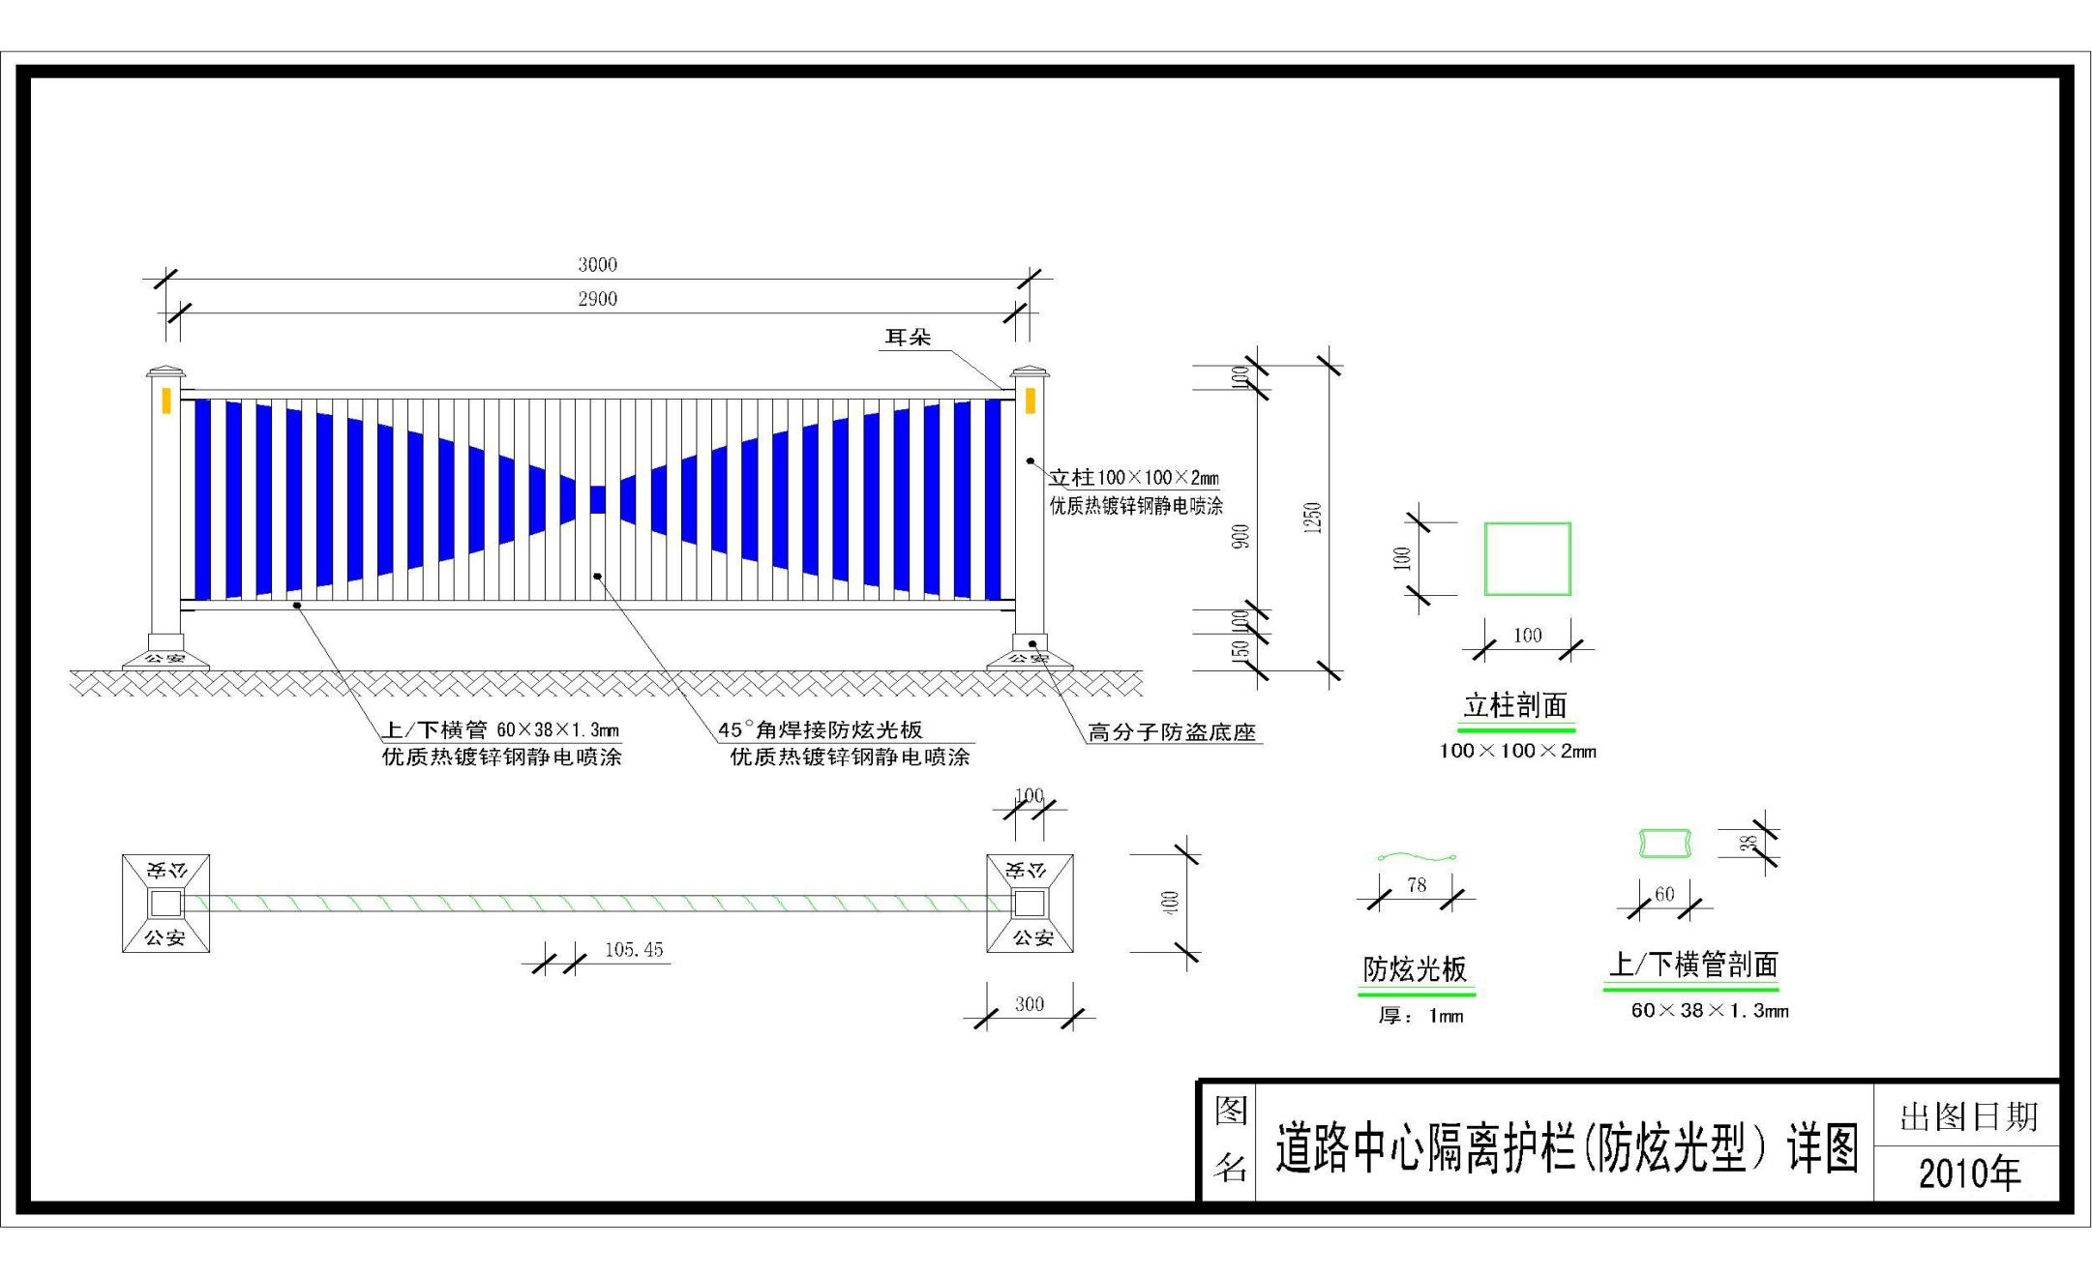
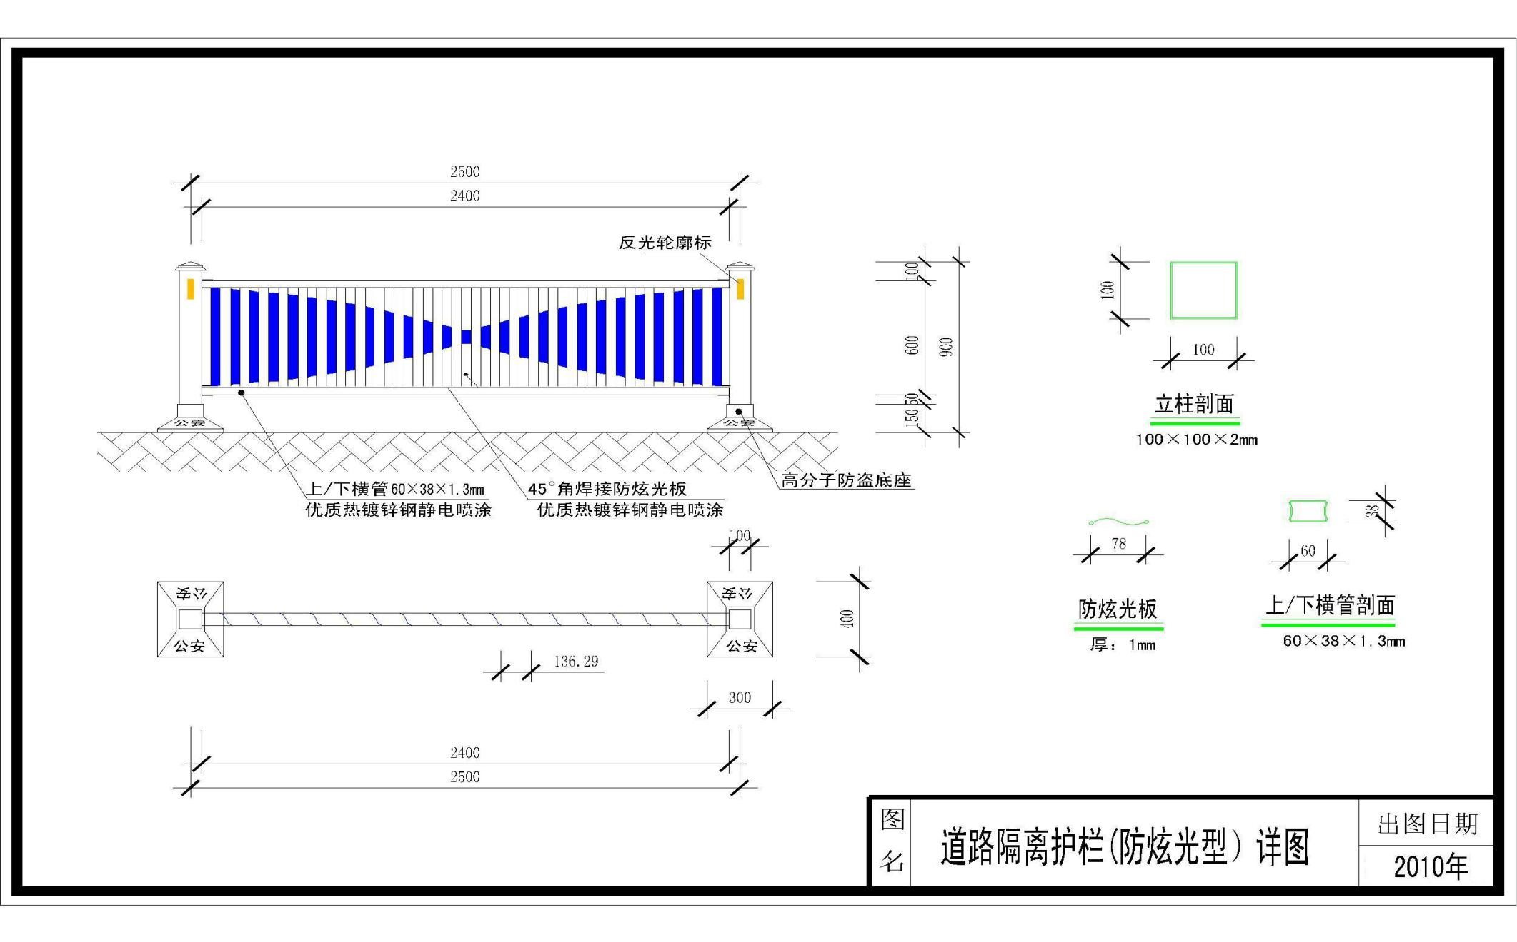
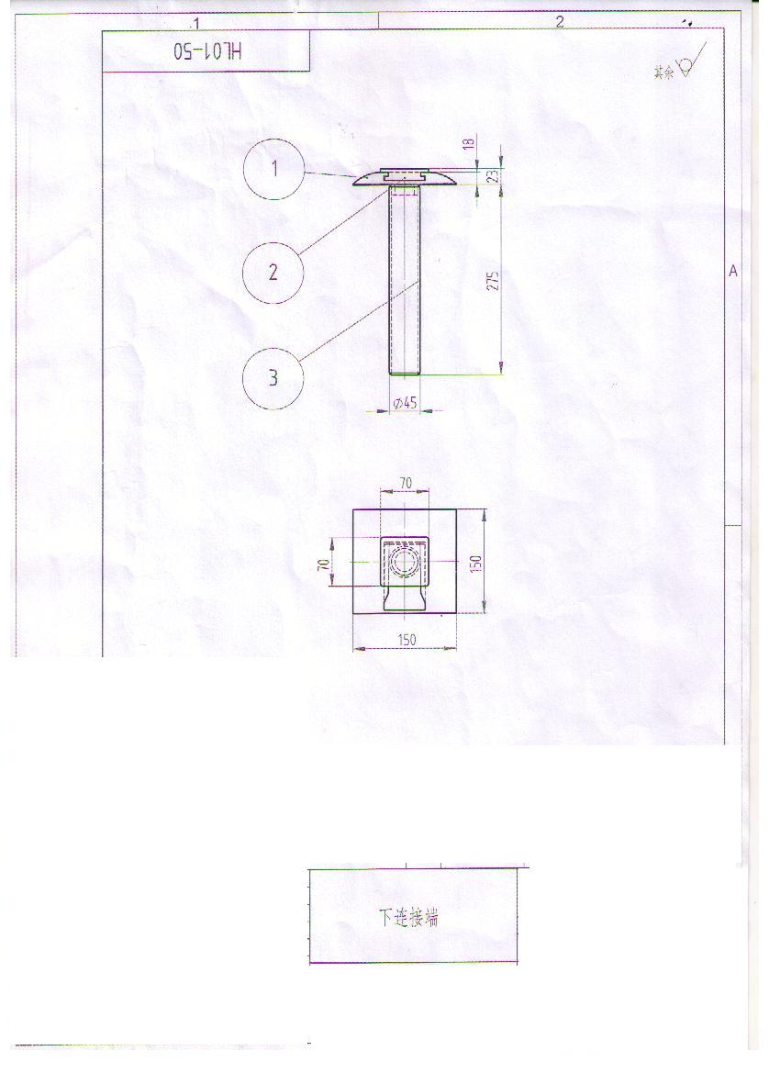

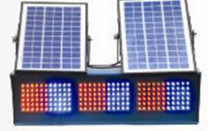

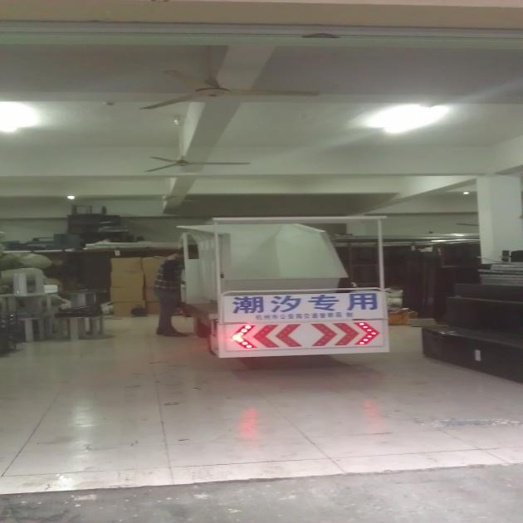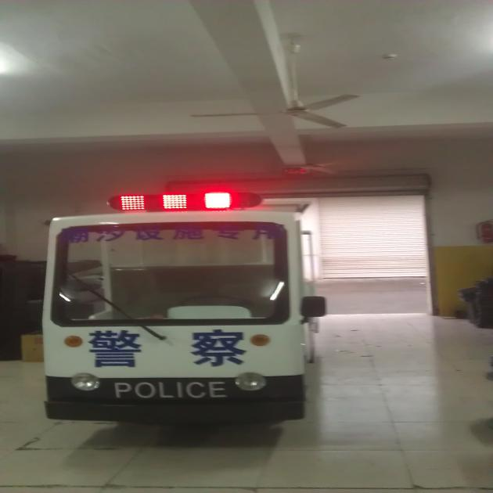
临时设施收放电瓶车
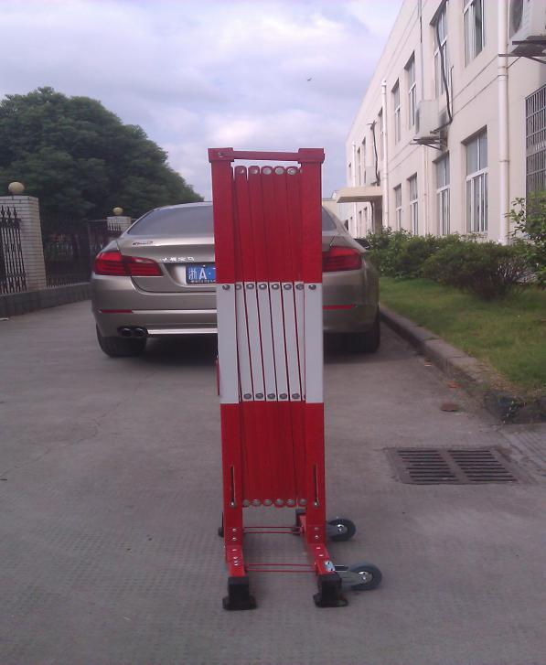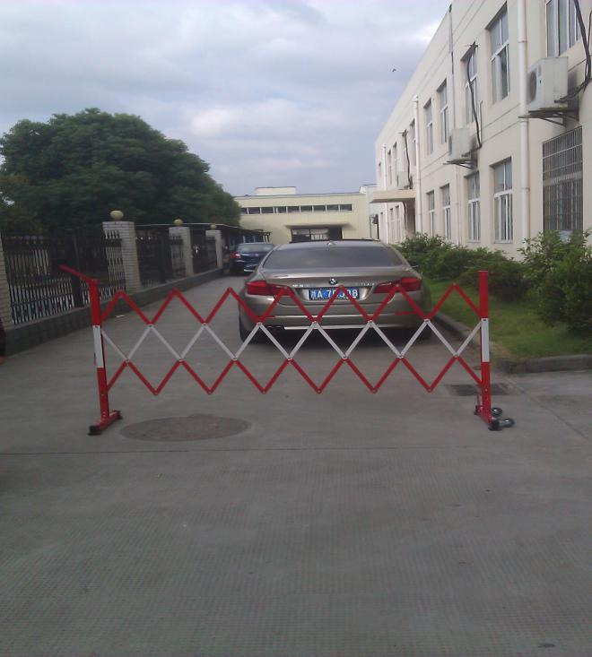
临时设施伸缩护栏
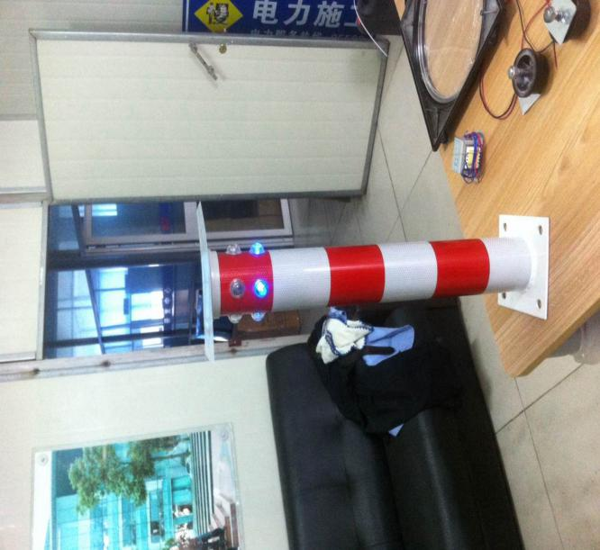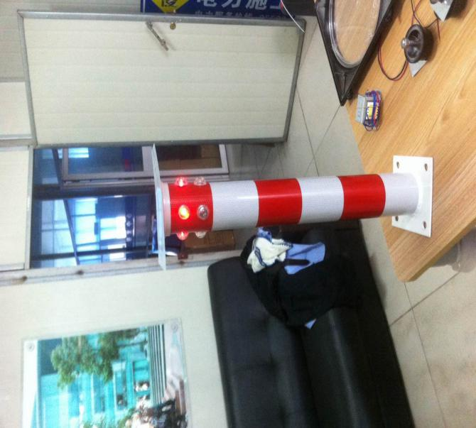
发光警示柱
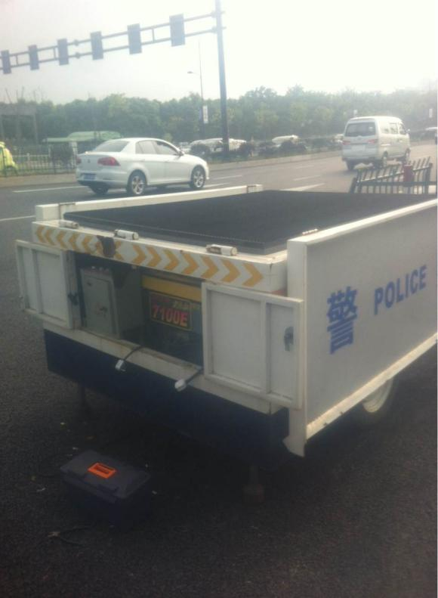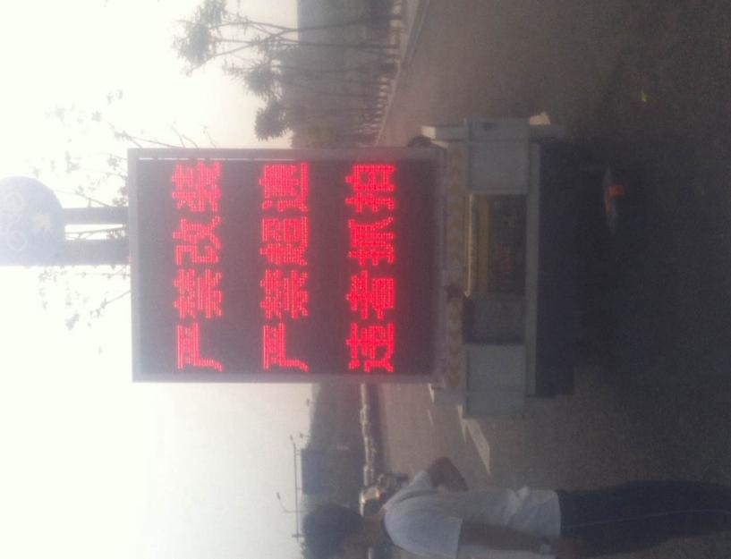
移动式路障电子屏。

第四部分 评标办法
评标办法前附表
评分  内容 | 细则 | 细则内容 | 分值 | 主观分/客观分属性
商务  （20分） | 企业实力 | 2022年12月1日（时间以合同签订时间为准）以来供应商承担过类似服务项目业绩的，每有1个合同得1分，最高得2分。证明材料：合同及中标通知书复印件加盖公章）。 | 2分 | 客观分
商务  （20分） | 企业实力 | 供应商具有有效期内的质量管理体系认证证书、环境管理体系认证证书、职业健康安全管理体系认证证书，每提供1个得2分，最高得6分。证明材料：提供有效期内的证书扫描件及全国认证认可信息公共服务平台网站（http://www.cnca.gov.cn/）查询页面截图并加盖投标人电子章，未提供不得分。 | 6分 | 客观分
商务  （20分） | 企业实力 | 拟派项目负责人具有二级建造师（公路工程专业）得2分，具有一级建造师得3分（公路工程专业）；同时具备工程师职称的加2分，高级工程师职称及以上的加3分，本项最高6分；  证明材料：提供有效建造师注册证书及在官方网站（http://jzsc.mohurd.gov.cn）查询结果截图、职称证书复印件或扫描件或电子证书截图加盖公章及投标截止时间前近三个月内任意一个月在本单位缴纳社保证明（加盖电子章），未提供或提供不全的不得分。 | 6分 | 客观分
商务  （20分） | 企业实力 | 拟派项目技术负责人具有工程师职称的得3分，具有高级工程师职称及以上的6分，本项最高6分；  证明材料：提供职称证书复印件或扫描件或电子证书截图加盖公章及投标截止时间前近三个月内任意一个月在本单位缴纳社保证明（加盖电子章），未提供或提供不全的不得分。 | 6分 | 客观分
技术  （60分） | 项目组织人员方案 | 人员管理制度及技术人员培训制度，根据完善性进行打分。方案内容完整且与项目匹配度好的得5分；方案基本完整且与项目匹配度较好的得4分；方案内容存在欠缺或与项目匹配度一般的得2分；内容缺失严重或与项目不匹配的不得分。 | 5分 | 主观分
技术  （60分） | 总体理解与分析 | 根据投标人对本项目熟悉程度、总体要求的理解与分析，进行打分。方案内容完整且与项目匹配度好的得5分；方案基本完整且与项目匹配度较好的得4分；方案内容存在欠缺或与项目匹配度一般的得2分；内容缺失严重或与项目不匹配的不得分。 | 5分 | 主观分
技术  （60分） | 重难点分析及合理化建议 | 对开展本项目可能存在的问题、重难点进行分析，进行打分。方案内容完整且与项目匹配度好的得5分；方案基本完整且与项目匹配度较好的得4分；方案内容存在欠缺或与项目匹配度一般的得2分；内容缺失严重或与项目不匹配的不得分。 | 5分 | 主观分
技术  （60分） | 技术方案 | 提供交通设施维护方案。方案内容完整且与项目匹配度好的得5分；方案基本完整且与项目匹配度较好的得4分；方案内容存在欠缺或与项目匹配度一般的得2分；内容缺失严重或与项目不匹配的不得分。 | 5分 | 主观分
技术  （60分） | 使用车辆 | 提供登高车、作业车、吊车、货车4辆作业车辆的得3分（可租赁）；每增加一辆用于日常维护保障作业的车辆得1分，最高得5分。证明材料：①若为自有车辆，需提供车辆行驶证、购车发票（如设备为投标人自主生产需提供注明生产厂家的出厂合格凭证，无需提供购车发票）、车辆登记证扫描件以及清晰体现车牌号的外观彩色照片；  ②若为租赁车辆，需提供覆盖服务期的租赁合同及发票、出租方持有的车辆行驶证与登记证扫描件（证明权属）、清晰体现车牌号的外观彩色照片，以及双方盖章的承诺函（确保车辆服务期内持续可用，格式自拟）；  ③未提供或未按要求提供或提供的资料不清晰导致专家无法判断的，不得分。未提供的不得分。 | 5分 | 客观分
技术  （60分） | 材料组织方案 | 材料组织供应计划及保证措施、材料技术指标进行打分。方案内容完整且与项目匹配度好的得5分；方案基本完整且与项目匹配度较好的得4分；方案内容存在欠缺或与项目匹配度一般的得2分；内容缺失严重或与项目不匹配的不得分。 | 5分 | 主观分
技术  （60分） | 使用设备 | 投标方案中提供或其他主要设备进行打分。提供设备内容完整且与项目匹配度好的得5分；设备基本完整且与项目匹配度较好的得4分；设备内容存在欠缺或与项目匹配度一般的得2分；设备缺失严重或与项目不匹配的不得分。 | 5分 | 主观分
技术  （60分） | 安全防护措施方案 | 针对本项目安装过程中安全防护措施方案（安装安全、维护安全、围挡安全措施）内容具体、详细、可行、有针对性；方案内容完整且与项目匹配度好的得5分；方案基本完整且与项目匹配度较好的得4分；方案内容存在欠缺或与项目匹配度一般的得2分；内容缺失严重或与项目不匹配的不得分。 | 5分 | 主观分
技术  （60分） | 施工交通组织方案 | 交通组织方案的科学性、合理性、规范性和可操作性。方案内容完整且与项目匹配度好的得5分；方案基本完整且与项目匹配度较好的得3分；方案内容存在欠缺或与项目匹配度一般的得2分；方案缺失严重或与项目不匹配的不得分。 | 5分 | 主观分
技术  （60分） | 应急方案 | 本项目实施过程中应急方案内容编制科学性、合理性、规范性和可操作性。方案内容完整且与项目匹配度好的得5分；方案基本完整且与项目匹配度较好的得3分；方案内容存在欠缺或与项目匹配度一般的得2分；方案缺失严重或与项目不匹配的不得分。 | 5分 | 主观分
技术  （60分） | 道路巡查方案 | 道路巡查方案（道路巡查、设施巡查）内容科学、合理、规范和可操作性，方案内容完整且与项目匹配度好的得5分；方案基本完整且与项目匹配度较好的得3分；方案内容存在欠缺或与项目匹配度一般的得2分；方案缺失严重或与项目不匹配的不得分。 | 5分 | 主观分
技术  （60分） | 质保期及售后服务 | 售后服务方案制定进行打分。方案内容完整且与项目匹配度好的得5分；设备基本完整且与项目匹配度较好的得4分；设备内容存在欠缺或与项目匹配度一般的得2分；设备缺失严重或与项目不匹配的不得分。 | 5分 | 主观分
价格分  （20分） |  | 有效投标报价的最低价作为评标基准价，其最低报价为满分；按［投标报价得分=（评标基准价/投标报价）*20］的计算公式计算。  评标过程中，不得去掉报价中的最高报价和最低报价。  因落实政府采购政策需要进行价格调整的，以调整后的价格计算评标基准价和投标报价。 | 20分 | 客观分
*备注：投标人编制投标文件（商务技术文件部分）时，建议按此目录（序号和内容）提供评标标准相应的商务技术资料。

一、评标方法
1.本项目采用综合评分法。综合评分法，是指投标文件满足招标文件全部实质性要求，且按照评审因素的量化指标评审得分最高的投标人为中标候选人的评标方法。

二、评标标准
2. 评标标准：见评标办法前附表。

三、评标程序
3.1符合性审查。评标委员会应当对符合资格的投标人的投标文件进行符合性审查，以确定其是否满足招标文件的实质性要求。不满足招标文件的实质性要求的，投标无效。
3.2 比较与评价。评标委员会应当按照招标文件中规定的评标方法和标准，对符合性审查合格的投标文件进行商务和技术评估，综合比较与评价。
3.3汇总商务技术得分。评标委员会各成员应当独立对每个投标人的商务和技术文件进行评价，并汇总商务技术得分情况。
3.4报价评审。
3.4.1投标文件报价出现前后不一致的，按照下列规定修正：
3.4.1.1投标文件中开标一览表(报价表)内容与投标文件中相应内容不一致的，以开标一览表(报价表)为准;
3.4.1.2大写金额和小写金额不一致的，以大写金额为准;
3.4.1.3单价金额小数点或者百分比有明显错位的，以开标一览表的总价为准，并修改单价;
3.4.1.4总价金额与按单价汇总金额不一致的，以单价金额计算结果为准。
3.4.1.5同时出现两种以上不一致的，按照3.4.1规定的顺序修正。修正后的报价按照财政部第87号令 《政府采购货物和服务招标投标管理办法》第五十一条第二款的规定经投标人确认后产生约束力。
3.4.2投标文件出现不是唯一的、有选择性投标报价的，投标无效。
3.4.3投标报价超过招标文件中规定的预算金额或者最高限价的，投标无效。
3.4.4评标委员会认为投标人的报价明显低于其他通过符合性审查投标人的报价，有可能影响产品质量或者不能诚信履约的，应当要求其在合理的时间内提供书面说明，必要时提交相关证明材料;投标人不能证明其报价合理性的，评标委员会应当将其作为无效投标处理。
3.4.5对于未预留份额专门面向中小企业的政府采购服务项目，以及预留份额政府采购服务项目中的非预留部分标项，对小型和微型企业的投标报价给予10%-20%的扣除，用扣除后的价格参与评审。接受大中型企业与小微企业组成联合体或者允许大中型企业向一家或者多家小微企业分包的政府采购服务项目，对于联合协议或者分包意向协议约定小微企业的合同份额占到合同总金额30%以上的，对联合体或者大中型企业的报价给予4%-6%的扣除，用扣除后的价格参加评审。组成联合体或者接受分包的小微企业与联合体内其他企业、分包企业之间存在直接控股、管理关系的，不享受价格扣除优惠政策。
3.5排序与推荐。采用综合评分法的，评标结果按评审后得分由高到低顺序排列。得分相同的，按投标报价由低到高顺序排列。得分且投标报价相同的并列。投标文件满足招标文件全部实质性要求，且按照评审因素的量化指标评审得分最高的投标人为排名第一的中标候选人。本项目推荐的中标候选人数量： 1 。
多家投标人提供相同品牌产品（单一产品采购项目中的该产品或者非单一产品采购项目的核心产品）且通过资格审查、符合性审查的不同投标人参加同一合同项下投标的，按一家投标人计算，评审后得分最高的同品牌投标人获得中标人推荐资格；评审得分相同的，采取随机抽取方式确定，其他同品牌投标人不作为中标候选人。
3.6编写评标报告。评标委员会根据全体评标成员签字的原始评标记录和评标结果编写评标报告。评标委员会成员对需要共同认定的事项存在争议的，应当按照少数服从多数的原则作出结论。持不同意见的评标委员会成员应当在评标报告上签署不同意见及理由，否则视为同意评标报告。

四、评标中的其他事项
4.1投标人澄清、说明或者补正。对于投标文件中含义不明确、同类问题表述不一致或者有明显文字和计算错误的内容需要投标人作出必要的澄清、说明或者补正的，评标委员会和投标人通过电子交易平台交换数据电文，投标人提交使用电子签名的相关数据电文或通过平台上传加盖公章的扫描件。给予投标人提交澄清、说明或补正的时间不得少于半小时，投标人已经明确表示澄清说明或补正完毕的除外。投标人的澄清、说明或者补正不得超出投标文件的范围或者改变投标文件的实质性内容。
4.2投标无效。有下列情形之一的，投标无效：
4.2.1投标人不具备招标文件中规定的资格要求的（投标人未提供有效的资格文件的，视为投标人不具备招标文件中规定的资格要求）；
4.2.2投标文件未按照招标文件要求签署、盖章的；
4.2.3采购人拟采购的产品属于政府强制采购的节能产品品目清单范围的，投标人相应的投标产品未获得国家确定的认证机构出具的、处于有效期之内的节能产品认证证书的；
4.2.4投标文件含有采购人不能接受的附加条件的；
4.2.5投标文件中承诺的投标有效期少于招标文件中载明的投标有效期的；
4.2.6投标文件出现不是唯一的、有选择性投标报价的;
4.2.7投标报价超过招标文件中规定的预算金额或者最高限价的;
4.2.8报价明显低于其他通过符合性审查投标人的报价，有可能影响产品质量或者不能诚信履约的，未能按要求提供书面说明或者提交相关证明材料，不能证明其报价合理性的;
4.2.9投标人对根据修正原则修正后的报价不确认的；
4.2.10投标人提供虚假材料投标的；
4.2.11投标人有恶意串通、妨碍其他投标人的竞争行为、损害采购人或者其他投标人的合法权益情形的；
4.2.12 参与同一个采购包（标段）的供应商存在下列情形之一且无法合理解释的，其投标（响应）文件无效：1.不同供应商的电子投标（响应）文件上传计算机的网卡MAC地址或硬盘序列号等硬件信息相同的；2.上传的电子投标（响应）文件若出现使用本项目其他投标（响应）供应商的数字证书加密的，或者加盖本项目其他投标（响应）供应商的电子印章的；3.不同供应商的投标（响应）文件的内容存在3处（含）以上错误一致的；4.不同供应商联系人为同一人或不同联系人的联系电话一致的。
4.2.13投标人仅提交备份投标文件，未在电子交易平台传输递交投标文件的，投标无效；
4.2.14 投标文件不满足招标文件的其它实质性要求的；
4.2.15法律、法规、规章（适用本市的）及省级以上规范性文件（适用本市的）规定的其他无效情形。
5.废标。根据《中华人民共和国政府采购法》第三十六条之规定，在采购中，出现下列情形之一的，应予废标：
5.1符合专业条件的供应商或者对招标文件作实质响应的供应商不足3家的；
5.2出现影响采购公正的违法、违规行为的；
5.3投标人的报价均超过了采购预算，采购人不能支付的；
5.4因重大变故，采购任务取消的。
废标后，采购代理机构应当将废标理由通知所有投标人。
6.修改招标文件，重新组织采购活动。评标委员会发现招标文件存在歧义、重大缺陷导致评标工作无法进行，或者招标文件内容违反国家有关强制性规定的，将停止评标工作，并与采购人、采购代理机构沟通并作书面记录。采购人、采购代理机构确认后，将修改招标文件，重新组织采购活动。
7.重新开展采购。有政府采购法第七十一条、第七十二条规定的违法行为之一，影响或者可能影响中标结果的，依照下列规定处理：
7.1未确定中标供应商的，终止本次政府采购活动，重新开展政府采购活动。
7.2已确定中标供应商但尚未签订政府采购合同的，中标结果无效，从合格的中标候选人中另行确定中标供应商；没有合格的中标候选人的，重新开展政府采购活动。
7.3政府采购合同已签订但尚未履行的，撤销合同，从合格的中标候选人中另行确定中标供应商；没有合格的中标候选人的，重新开展政府采购活动。
7.4政府采购合同已经履行，给采购人、供应商造成损失的，由责任人承担赔偿责任。
7.5政府采购当事人有其他违反政府采购法或者政府采购法实施条例等法律法规规定的行为，经改正后仍然影响或者可能影响中标结果或者依法被认定为中标无效的，依照7.1-7.4规定处理。

第五部分 拟签订的合同文本
合同编号：

政府采购合同参考范本
（服务类）

第一部分 合同书

项目名称：

甲方：

乙方：

签订地：

签订日期： 年 月 日

2026年钱塘区交通安全设施日常维修项目合同

甲方：杭州市钱塘区交通运输局
乙方：

一、项目概况
1.项目名称：2026年钱塘区交通安全设施日常维修项目
2.服务内容：2026年钱塘区交通安全设施日常维修项目采购清单所示的所有内容。
3.资金来源：财政资金。
二、合同工期：1年。
三、工程质量符合规范标准。
四、职责：见采购文件。
五、履约保证金：
乙方必须在本合同签订后7个工作日内，向甲方缴纳合同总价1%的履约保证金（取整数到百位），缴纳方式应当以支票、汇票、本票或者金融机构、担保机构出具的保函等非现金形式提交。以保函方式出具的，保函应当自本合同签订之日起至合同工期届满后【20】天内有效。
乙方没有履行本合同项下约定的责任和义务所需承担的违约金、赔偿金及其他费用，除本合同另有约定外，甲方有权直接从履约保证金中扣除，履约保证金中不足以扣除的，甲方有权从合同款中扣除。
六、付款方式：
本合同金额为人民币 元整（ 万元）；中标价格为合同金额的 %，实际合同金额为人民币 元整（ 万元）；实际合同金额包含乙方为完成本项目所需的包括但不限于材料费、人工费、税费、设备费等全部费用，除本合同另有约定外，甲方不再支付其他任何费用。
1、合同签订后7个工作日内，甲方支付合同价的50％款项（预付款）。
2、按季度支付，每季度支付至经业主审核完成工程量的80%并扣回相应的预付款金额（扣完为止）。
3、合同期结束后无任何服务问题，凭双方签字盖章的验收意见、验收小组签字的验收报告、每月工作量汇总清单进行结算。结算金额=预算审核单价*实际的工程量*折扣率予以确定。经审核后支付至审核价的100%。甲方每次付款前乙方需提供等额合法有效的增值税发票, 税费由乙方承担。甲方未收到发票的有权拒绝支付工程款且无需承担迟延付款的违约责任，乙方不得以甲方未付款为由暂停合同的履行。发票认证通过是甲方付款的必要前提之一。
4、履约保证金退还：验收合格后，无任何质量问题，甲方于收到乙方退还履约保证金申请之日后5个工作日内凭双方签字盖章的验收意见，归还履约保证金。
七、增减采购量调整方法：
1、合同价采用固定综合单价法（预算审核单价*折扣率予以确定）
2、采购量暂按招标文件提供的采购量确定，在项目竣工决算时，以甲方核定的实际采购量按实决算，但不能超过合同总价。
八、违约责任：
1、乙方私自将合同的全部或部分权利转让给他人，或私自将合同的全部或部分义务转移给他人；甲方可通知乙方立即解除合同，并按有关法律处理。无论甲方是否解除合同，甲方均有权向乙方扣以签约合同价【2】%的违约金，并将其违约行为报采购主管部门；
2、乙方必须对工程的质量负全部责任，其责任不因其他材料生产商提供的保证书而减轻或更改。如乙方使用了不合格材料或工程设备，工程质量达不到标准要求，在甲方向乙方发出书面通知书的14天内未见纠正后，将按每一情形酌情向乙方扣以0.1%签约合同价的违约金。即使缴纳了违约金，乙方仍应按合同规定继续实施和完成本项目及缺陷修复；
3、经相关部门人和甲方检查，发现乙方有安全问题或有违反安全管理规章制度的情形，甲方将责令整改，逾期不整改或整改后仍未达到要求的，将按每一情形酌情向乙方扣以【0.1】%签约合同价的违约金；情节严重的，将停工整顿，并向乙方扣以【1】%签约合同价的违约金；
4、乙方未按承诺或未按相关部门人的要求及时配备称职的主要管理人员、技术骨干，或未按规定替换，或擅离职守的；项目负责人、主要管理人员、技术骨干未经甲方同意擅自离开项目，每天处罚违约金2000元/人；若每月在工地天数不足20天（特殊情形经相关部门人批准报甲方同意例外）者，每不足一天处罚违约金2000 元/人。甲方有权要求乙方更换工作不负责、能力不足的项目负责人、主要管理人员、技术骨干等，乙方应当在收到甲方要求更换的通知之日起【7】日内更换，并将更换结果及时告知甲方，更换后的项目负责人、主要管理人员、技术骨干等应当具有同等及以上资质并做好工作交接，确保甲方项目能够顺利进行。
5、乙方未按合同履行巡视、维护的或者接到通知未及时响应造成不良影响的；每次处罚5000元的违约金；若因维修不及时造成交通事故或意外事故的，乙方承担全部责任，甲方有权单方面解除本合同；
6、接到甲方抢修任务乙方未在5分钟内响应，白天30分钟以内晚上2小时内未到现场处理的，每次处罚5000元，发生【三】次及以上的，甲方有权单方面解除本合同；
7、接到甲方维修任务乙方因材料短缺等相关原因不能实施维修工作的，每次处罚5000元的违约金；若接到甲方抢修任务后五天内仍没有实施的，每次处罚合同价1%的违约金，超过【10】天仍未实施的，甲方有权单方面解除本合同。即使缴纳了违约金，乙方仍按应按合同规定继续实施和完成本项目及缺陷修复；
8、乙方不得擅自变更维修材料，若擅自变更，甲方将责令乙方按不低于原有材料标准进行重新维修，按照原有材料投标单价进行结算，每次处罚乙方10000元的违约金；
9、在乙方施工期间，乙方需做好各项安全施工措施，如因施工不规范而引起的交通事故、安全生产责任事故等意外事件，乙方应承担全部责任，并及时告知甲方等相关管理部门，以便协助处理；如第三方因人身财产损害向甲方或区政府部门主张索赔的，乙方应当负责解决；如甲方或政府部门因此承担了赔偿责任的，有权向乙方足额追偿。
10、乙方在中途因不能履约退出的，甲方将处罚乙方合同总价的5%的违约金，同时乙方还需赔偿由此给甲方带来的全部损失；甲方将对其违约行为报采购主管部门进行处理；
11、乙方应当严格按照招标文件、本合同及甲方要求履行义务，甲方有权对乙方的履约情况进行监督，若发现乙方不按照约定履行的，甲方有权要求乙方限期内整改，乙方逾期未整改或者整改不符合要求的，按照签约合同价【1】%次向甲方的违约金，即使缴纳了违约金，乙方仍应按合同规定继续实施和完成整改。甲方有权视情况严重程度决定解除本合同。
12、因乙方违约导致甲方解除或终止本合同的，乙方应当向甲方另行支付签约合同价【2】%的违约金。双方按实结算合同价款及违约金、罚金、赔偿金等费用，实行多退少补，结算完成后甲方预付款仍有剩余的，乙方应当在合同解除后【7】天内将剩余部分预付款退还给甲方，逾期未退还的，乙方应当按照应退未退部分款项的【5】%每日支付滞纳金。
13、 如发生争议应经双方协商，协商不成则向杭州市钱塘区人民法院提起诉讼解决。由败诉方承担包括但不限于诉讼费、仲裁费、鉴定费、保全费、保全担保费用、律师费等费用。
九、其它未尽事宜，经甲、乙双方共同协商解决。
十、服务响应时间及承诺：
接到甲方抢修任务乙方5分钟内响应，白天30分钟以内晚上2小时内到现场处理，现场不能修复的，采取无偿提供采购物品的并用件或整机等措施保证甲方正常使用。
十一、其它：
1、采购文件（编号 ）、投标文件及评标过程中形成的文字材料、询标纪要均作为本合同的组成部分，具有同等效力。
2、本合同一式陆份，甲乙双方各叁份。
3、本合同经甲乙双方法定代表人或其委托人签字盖章后生效。

甲方（盖章）：杭州市钱塘区交通运输局 乙方（盖章）：
法定代表人或受委托人（签字）： 法定代表人或受委托人（签字）：
联系人： 联系人：
地址： 地址：
电话和传真： 电话传真：
开户银行： 开户银行：
帐号： 帐号：

签约日期： 年 月 日

第六部分 应提交的有关格式范例

资格文件部分
目录

（1）符合参加政府采购活动应当具备的一般条件的承诺函……………（页码）
（2）联合协议………………………………………………………………（页码）
（3）落实政府采购政策需满足的资格要求………………………………（页码）
（4）本项目的特定资格要求………………………………………………（页码）

一、 符合参加政府采购活动应当具备的一般条件的承诺函
（采购人）、（采购代理机构）：
我方参与（项目名称）【招标编号：（采购编号）】政府采购活动，郑重承诺：
（一）具备《中华人民共和国政府采购法》第二十二条第一款规定的条件：
1、具有独立承担民事责任的能力；
2、具有良好的商业信誉和健全的财务会计制度；
3、具有履行合同所必需的设备和专业技术能力；
4、有依法缴纳税收和社会保障资金的良好记录；
5、参加政府采购活动前三年内，在经营活动中没有重大违法记录；
6、具有法律、行政法规规定的其他条件。
（二）未被信用中国（www.creditchina.gov.cn)、中国政府采购网（www.ccgp.gov.cn）列入失信被执行人、重大税收违法案件当事人名单、政府采购严重违法失信行为记录名单。
（三）不存在以下情况：
1、单位负责人为同一人或者存在直接控股、管理关系的不同供应商参加同一合同项下的政府采购活动的；
2、为采购项目提供整体设计、规范编制或者项目管理、监理、检测等服务后再参加该采购项目的其他采购活动的。
投标人名称(电子签名)：
日期： 年 月 日

二、联合协议（如果有）
[以联合体形式投标的，提供联合协议（附件5）；本项目不接受联合体投标或者投标人不以联合体形式投标的，则不需要提供）]

三、落实政府采购政策需满足的资格要求
（根据招标公告落实政府采购政策需满足的资格要求选择提供相应的材料；未要求的，无需提供）
A.专门面向中小企业，服务全部由符合政策要求的中小企业（或小微企业）承接的，提供相应的中小企业声明函（附件7）。

B.要求以联合体形式参加的，提供联合协议（附件5）和中小企业声明函（附件7），联合协议中中小企业合同金额应当达到招标公告载明的比例；如果供应商本身提供所有标的均由中小企业承接的，并相应达到了前述比例要求，视同符合了资格条件，无需再与其他中小企业组成联合体参加政府采购活动，无需提供联合协议。

C、要求合同分包的，提供分包意向协议（附件6）和中小企业声明函（附件7），分包意向协议中中小企业合同金额应当达到招标公告载明的比例；如果供应商本身提供所有标的均由中小企业承接的，并相应达到了前述比例要求，视同符合了资格条件，无需再向中小企业分包，无需提供分包意向协议。

四、本项目的特定资格要求
（根据招标公告本项目的特定资格要求提供相应的材料；未要求的，无需提供）

商务技术文件部分

目录
（1）投标函…………………………………………………………………………………（页码）（2）授权委托书或法定代表人（单位负责人、自然人本人）身份证明………（页码）
（3）分包意向协议…………………………………………………………………………（页码）
（4）符合性审查资料………………………………………………………………………（页码）
（5）评标标准相应的商务技术资料……………………………………………………（页码）（6）投标标的清单……………………………………………………………………（页码）（7）商务技术偏离表………………………………………………………………………（页码）
（8）政府采购供应商廉洁自律承诺书…………………………………………………（页码）

一、投标函
（采购人）、（采购代理机构）：
我方参加你方组织的（项目名称）【招标编号：（采购编号）】招标的有关活动，并对此项目进行投标。为此：
1、我方承诺投标有效期从提交投标文件的截止之日起 天（不少于90天），本投标文件在投标有效期满之前均具有约束力。
2、我方的投标文件包括以下内容：
2.1资格文件：
2.1.1承诺函；
2.1.2联合协议（如果有)；
2.1.3落实政府采购政策需满足的资格要求（如果有）；
2.1.4本项目的特定资格要求（如果有)。
2.2 商务技术文件：
2.2.1投标函；
2.2.2授权委托书或法定代表人（单位负责人）身份证明；
2.2.3分包意向协议（如果有)；
2.2.4符合性审查资料；
2.2.5评标标准相应的商务技术资料；
2.2.6投标标的清单；
2.2.7商务技术偏离表；
2.2.8政府采购供应商廉洁自律承诺书；
2.3报价文件
2.3.1开标一览表（报价表）；
2.3.2中小企业声明函（如果有）。
3、我方承诺除商务技术偏离表列出的偏离外，我方响应招标文件的全部要求。对投标文件中材料的真实性、合法性负责，积极配合采购人、采购代理机构复核投标文件中的资料。
4、如我方中标，我方承诺：
4.1在收到中标通知书后，在中标通知书规定的期限内与你方签订合同；
4.2在签订合同时不向你方提出附加条件；
4.3按照招标文件要求提交履约保证金；
4.4在合同约定的期限内完成合同规定的全部义务。
5、对通过政采云平台开展的质疑、投诉等活动，我方承诺并接受平台以电子送达的方式送达相关文书。我方认可电子送达与邮寄送达具有同等法律效力，以文书到达政采云平台日期为送达日期，本公司保证政采云平台账号真实有效。
6、其他补充说明: 。
投标人名称（电子签名）：
日期： 年 月 日

注：按本格式和要求提供。

二、授权委托书或法定代表人（单位负责人、自然人本人）身份证明

授权委托书（适用于非联合体投标）
（采购人）、（采购代理机构）：
现委托 （姓名）为我方代理人（身份证号码： ，手机： ，所在单位： ），以我方名义处理（项目名称）【招标编号：（采购编号）】政府采购投标的一切事项，其法律后果由我方承担。
委托期限：自 年 月 日起至 年 月 日止。
特此告知。
投标人名称(电子签名)：
签发日期： 年 月 日

授权委托书（适用于联合体投标）
（采购人）、（采购代理机构）：
现委托 （姓名）为我方代理人（身份证号码： ，手机： ，所在单位： ），以我方名义处理（项目名称）【招标编号：（采购编号）】政府采购投标的一切事项，其法律后果由我方承担。
委托期限：自 年 月 日起至 年 月 日止。
特此告知。

联合体成员名称(电子签名/公章)：
联合体成员名称(电子签名/公章)：
……
日期： 年 月 日

法定代表人、单位负责人或自然人本人的身份证明（适用于法定代表人、单位负责人或者自然人本人代表投标人参加投标）
身份证件扫描件：
正面： 反面：

投标人名称(电子签名)：
日期： 年 月 日

三、分包意向协议（如果有）
[中标后以分包方式履行合同的，提供分包意向协议(附件6)；采购人不同意分包或者投标人中标后不以分包方式履行合同的，则不需要提供。]

四、符合性审查资料

序号 | 实质性要求 | 需要提供的符合性审查资料 | 投标文件中的  页码位置
1 | 投标文件按照招标文件要求签署、盖章。 | 需要使用电子签名或者签字盖章的投标文件的组成部分 | 见投标文件  第 页
2 | 投标文件中承诺的投标有效期不少于招标文件中载明的投标有效期。 | 投标函 | 见投标文件第 页
3 | 其他实质性要求1： | 招标文件其它实质性要求相应的材料（“▲” 系指实质性要求条款，招标文件无其它实质性要求的，无需提供） | 见投标文件第 页
4 | 其他实质性要求2： | 招标文件其它实质性要求相应的材料（“▲” 系指实质性要求条款，招标文件无其它实质性要求的，无需提供） | 见投标文件第 页
…… | 其他实质性要求……： | 招标文件其它实质性要求相应的材料（“▲” 系指实质性要求条款，招标文件无其它实质性要求的，无需提供） | 见投标文件第 页
注：1.按本格式和要求提供。
2、招标文件中实质性要求必须明确响应。

五、评标标准相应的商务技术资料
（按招标文件第四部分评标办法前附表中“投标文件中评标标准相应的商务技术资料目录”提供资料。）
序号 | 投标文件中评标标准相应的商务技术资料目录* | 投标文件中的页码位置
1 | XXX（预先填写） | 见投标文件第 页
2 | XXX | 见投标文件第 页
…… |  | 见投标文件第 页

六、投标标的清单
序号 | 名称 | 品牌（如果有） | 规格型号 | 数量 | 备注
1 | XXX（预先填写）
2 | XXX
……
注：按本格式和要求提供。

七、商务技术偏离表
序号 | 招标文件章节及具体内容 | 投标文件章节及具体内容 | 偏离说明
1
2
……
投标人保证：除商务技术偏离表列出的偏离外，投标人响应招标文件的全部要求

注：1.按本格式和要求提供。
2.本表格所反映的偏离情况与“符合性审查资料”、“评标标准相应的商务技术资料”不一致的，以“符合性审查资料”、“评标标准相应的商务技术资料”为准。
3.投标人须保证：除商务技术偏离表列出的偏离外，投标人响应招标文件的全部非实质性要求。

八、政府采购供应商廉洁自律承诺书

（采购人）、（采购代理机构）：
我单位响应你单位项目招标要求参加投标。在这次投标过程中和中标后，我们将严格遵守国家法律法规要求，并郑重承诺：
一、不向项目有关人员及部门赠送礼金礼物、有价证券、回扣以及中介费、介绍费、咨询费等好处费；
二、不为项目有关人员及部门报销应由你方单位或个人支付的费用；
三、不向项目有关人员及部门提供有可能影响公正的宴请和健身娱乐等活动；
四、不为项目有关人员及部门出国（境）、旅游等提供方便；
五、不为项目有关人员个人装修住房、婚丧嫁娶、配偶子女工作安排等提供
好处；
六、严格遵守《中华人民共和国政府采购法》《中华人民共和国招标投标
法》《中华人民共和国民法典》等法律法规，诚实守信，合法经营，坚决抵制各种违法违纪行为。
如违反上述承诺，你单位有权立即取消我单位投标、中标或在建项目的建设资格，有权拒绝我单位在一定时期内进入你单位进行项目建设或其他经营活动，并通报市财政局。由此引起的相应损失均由我单位承担。

投标人名称（电子签名）：
日期： 年 月 日

注：按本格式和要求提供。

报价文件部分
目录

- 开标一览表（报价表）………………………………………………………（页码）
（2）报价情况说明…………………………………………………………………（页码）（3）中小企业声明函………………………………………………………………（页码）

一、开标一览表（报价表）
（采购人）、（采购代理机构）：
按你方招标文件要求，我们，本投标文件签字方，谨此向你方发出要约如下：如你方接受本投标，我方承诺按照如下开标一览表（报价表）的价格完成（项目名称）【招标编号：（采购编号）】的实施。
开标一览表（报价表）(单位均为人民币元)
序号 | 名称及规格型号 | 服务范围 | 服务要求 | 服务标准 |  | 单位 | 数量 | 审核单价（元） | 服务期
1
2
…
投标折扣率 |  |  |  |  | %
注：
1、投标人需按本表格式填写，否则视为投标文件含有采购人不能接受的附加条件，投标无效；
2、有关本项目实施所涉及的一切费用均计入报价。采购人不得向供应商索要或者接受供应商给予的赠品、回扣或者与采购无关的其他商品、服务；如供应商承诺提供赠品、回扣、采购预算中本身不包含的其他商品或服务，视作无效承诺，不得因无效承诺对供应商实行差别待遇或者歧视待遇，也不得将其作为中标（成交）条件或者合同签订条件；总价不为零，部分产品、服务单价为零的，视作已包含在总价中。采购内容未包含在《开标一览表（报价表）》名称栏中，投标人不能作出合理解释的，视为投标文件含有采购人不能接受的附加条件的，投标无效。
3、特别提示：采购代理机构将对项目名称和项目编号，中标供应商名称、地址和中标金额，主要中标标的名称、服务范围、服务要求、服务时间、服务标准等予以公示。
4、特别说明：供应商报价低于项目预算50%的，应当在报价文件中详细阐述不影响产品质量或者诚信履约的具体原因。

二、报价情况说明（如果有）
供应商报价低于项目预算50%的，应当在报价文件中详细阐述不影响产品质量或者诚信履约的具体原因。

三、中小企业声明函（如果有）
[招标公告落实政府采购政策需满足的资格要求为“无”即本项目或标项未预留份额专门面向中小企业时，符合《政府采购促进中小企业发展管理办法》规定的小微企业拟享受价格扣除政策的，需提供中小企业声明函（附件7）。]

附 件

附件1：
残疾人福利性单位声明函

本单位郑重声明，根据《财政部 民政部 中国残疾人联合会关于促进残疾人就业政府采购政策的通知》（财库〔2017〕 141号）的规定，本单位为符合条件的残疾人福利性单位，且本单位参加_(采购人)_单位的_（项目名称）__项目采购活动提供本单位制造的货物（由本单位承担工程/提供服务），或者提供其他残疾人福利性单位制造的货物（不包括使用非残疾人福利性单位注册商标的货物）。
本单位对上述声明的真实性负责。如有虚假，将依法承担相应责任。

投标人名称（电子签名）：
日 期：

附件2：质疑函范本及制作说明
质疑函范本
一、质疑供应商基本信息
质疑供应商：
地址： 邮编：
联系人： 联系电话：
授权代表：
联系电话：
地址： 邮编：
二、质疑项目基本情况
质疑项目的名称：
质疑项目的编号： 包号：
采购人名称：
采购文件获取日期：
三、质疑事项具体内容
质疑事项1：
事实依据：

法律依据：

质疑事项2
……
四、与质疑事项相关的质疑请求
请求：
签字(签章)： 公章：
日期：
质疑函制作说明：
1.供应商提出质疑时，应提交质疑函和必要的证明材料。
2.质疑供应商若委托代理人进行质疑的，质疑函应按要求列明“授权代表”的有关内容，并在附件中提交由质疑供应商签署的授权委托书。授权委托书应载明代理人的姓名或者名称、代理事项、具体权限、期限和相关事项。
3.质疑供应商若对项目的某一分包进行质疑，质疑函中应列明具体分包号。
4.质疑函的质疑事项应具体、明确，并有必要的事实依据和法律依据。
5.质疑函的质疑请求应与质疑事项相关。
6.质疑供应商为自然人的，质疑函应由本人签字；质疑供应商为法人或者其他组织的，质疑函应由法定代表人、主要负责人，或者其授权代表签字或者盖章，并加盖公章。

附件3：投诉书范本及制作说明

投诉书范本
一、投诉相关主体基本情况
投诉人：
地 址： 邮编：
法定代表人/主要负责人：
联系电话：
授权代表： 联系电话：
地 址： 邮编：
被投诉人1：
地 址： 邮编：
联系人： 联系电话：
被投诉人2
……
相关供应商：
地 址： 邮编：
联系人： 联系电话：
二、投诉项目基本情况
采购项目名称：
采购项目编号： 包号：
采购人名称：
代理机构名称：
采购文件公告:是/否 公告期限：
采购结果公告:是/否 公告期限：
三、质疑基本情况
投诉人于 年 月 日,向 提出质疑，质疑事项为：

采购人/代理机构于 年 月 日,就质疑事项作出了答复/没有在法定期限内作出答复。
四、投诉事项具体内容
投诉事项 1：
事实依据：

法律依据：

投诉事项2
……
五、与投诉事项相关的投诉请求
请求：
签字(签章)： 公章：
日期：
投诉书制作说明：
1.投诉人提起投诉时，应当提交投诉书和必要的证明材料，并按照被投诉人和与投诉事项有关的供应商数量提供投诉书副本。
2.投诉人若委托代理人进行投诉的，投诉书应按照要求列明“授权代表”的有关内容，并在附件中提交由投诉人签署的授权委托书。授权委托书应当载明代理人的姓名或者名称、代理事项、具体权限、期限和相关事项。
3.投诉人若对项目的某一分包进行投诉，投诉书应列明具体分包号。
4.投诉书应简要列明质疑事项，质疑函、质疑答复等作为附件材料提供。
5.投诉书的投诉事项应具体、明确，并有必要的事实依据和法律依据。
6.投诉书的投诉请求应与投诉事项相关。
7.投诉人为自然人的，投诉书应当由本人签字；投诉人为法人或者其他组织的，投诉书应当由法定代表人、主要负责人，或者其授权代表签字或者盖章，并加盖公章。

附件4：业务专用章使用说明函

（采购人）、（采购代理机构）：
我方 (投标人全称)是中华人民共和国依法登记注册的合法企业，在参加你方组织的（项目名称）【招标编号：（采购编号）】投标活动中作如下说明：我方所使用的“XX专用章”与法定名称章具有同等的法律效力，对使用“XX专用章”的行为予以完全承认，并愿意承担相应责任。
特此说明。

投标单位（法定名称章）：
日期： 年 月 日
附：
投标单位法定名称章（印模） 投标单位“XX专用章”（印模）

附件5：联合协议
（以联合体形式投标的，提供联合协议；本项目不接受联合体投标或者投标人不以联合体形式投标的，则不需要提供）
（联合体所有成员名称）自愿组成一个联合体，以一个投标人的身份参加（项目名称）【招标编号：（采购编号）】投标。
一、各方一致决定，（某联合体成员名称）为联合体牵头人，代表所有联合体成员负责投标和合同实施阶段的主办、协调工作。
二、所有联合体成员各方签署授权书，授权书载明的授权代表根据招标文件规定及投标内容而对采购人、采购代理机构所作的任何合法承诺，包括书面澄清及响应等均对联合投标各方产生约束力。
三、本次联合投标中，分工如下：
（联合体成员1）承担的工作和义务为： ；
（联合体成员2）承担的工作和义务为： ；
……
四、联合体成员中小企业合同份额。
1、（联合体成员X,……）提供的服务由小微企业承接，其合同份额占到合同总金额 %以上。（未预留份额专门面向中小企业采购的采购项目，以及预留份额中的非预留部分采购包，接受联合体投标的，联合协议约定小微企业的合同份额占到合同总金额30%以上的，对联合体报价按评标标准确定的比例给予扣除。供应商拟享受以上价格扣除政策的，填写有关内容。）
2、中小企业合同金额达到 %，其中小微企业合同金额达到 %。（要求以联合体形式参加的项目或采购包，供应商按招标文件第一部分招标公告申请人的资格要求中规定的联合协议中中小企业、小微企业合同金额应当达到的比例要求填写。）
五、如果中标，联合体各成员方共同与采购人签订合同，并就采购合同约定的事项对采购人承担连带责任。
六、有关本次联合投标的其他事宜：
1、联合体各方不再单独参加或者与其他供应商另外组成联合体参加同一合同项下的政府采购活动。
2、联合体中有同类资质的各方按照联合体分工承担相同工作的，按照资质等级较低的供应商确定资质等级。
3、本协议提交采购人、采购代理机构后，联合体各方不得以任何形式对上述内容进行修改或撤销。
联合体成员名称(电子签名/公章)：
联合体成员名称(电子签名/公章)：
……
日期： 年 月 日
注：按本格式和要求提供。

附件6：分包意向协议
（中标后以分包方式履行合同的，提供分包意向协议；采购人不同意分包或者投标人中标后不以分包方式履行合同的，则不需要提供。）
（投标人名称）若成为（项目名称）【招标编号：（采购编号）】的中标供应商，将依法采取分包方式履行合同。（投标人名称）与（所有分包供应商名称）达成分包意向协议。
一、分包标的及数量
（投标人名称）将 XX工作内容 分包给（分包供应商1名称）。（分包供应商1名称），具备承担XX工作内容相应资质条件且不得再次分包；
……

二、分包供应商中小企业合同份额
1、（分包供应商X,……）提供的服务全部由小微企业承接，其合同份额占到合同总金额 %以上。（未预留份额专门面向中小企业采购的采购项目，以及预留份额中的非预留部分采购包，允许分包的，分包意向协议约定小微企业的合同份额占到合同总金额30%以上的，对大中型企业的报价按评标标准确定的比例给予扣除。供应商拟享受以上价格扣除政策的，填写有关内容。）
2、中小企业合同金额达到 %，小微企业合同金额达到 %。（要求合同分包形式参加的项目或采购包，供应商按招标文件第一部分招标公告申请人的资格要求中规定的分包意向协议中中小企业、小微企业合同金额应当达到的比例要求填写。）
三、分包工作履行期限、地点、方式

四、质量

五、价款或者报酬

六、违约责任

七、争议解决的办法

八、其他
中小企业合同金额达到 %，小微企业合同金额达到 % 。 投标人名称(电子签名)：
分包供应商名称(电子签名/公章)：
……
日期： 年 月 日
注：按本格式和要求提供。

附件7：中小企业声明函
中小企业声明函（服务）
本公司（联合体）郑重声明，根据《政府采购促进中小企业发展管理办法》（财库﹝2020﹞46 号）的规定，本公司（联合体）参加 杭州市钱塘区交通运输局 的 2026年钱塘区交通安全设施日常维修项目 采购活动，工程的施工单位全部为符合政策要求的中小企业（或者：服务全部由符合政策要求的中小企业承接）。相关企业（含联合体中的中小企业、签订分包意向协议的中小企业）的具体情况如下：
1. 2026年钱塘区交通安全设施日常维修项目，属于 工业 ；承建（承接）企业为 ①（企业名称） ，从业人员 人，营业收入为 万元，资产总额为 万元属于 ②（中型企业、小型企业、微型企业）（特别提醒：选择其中一种企业类型填写，不要全部写上。） ；
……
以上企业，不属于大企业的分支机构，不存在控股股东为大企业的情形，也不存在与大企业的负责人为同一人的情形。
本企业对上述声明内容的真实性负责。如有虚假，将依法承担相应责任。
投标人名称（电子签名）：
日 期：
从业人员、营业收入、资产总额填报上一年度数据，无上一年度数据的新成立企业可不填报。
注：
1、应按本格式和要求填写。其中，标的名称和所属行业依据招标文件第二部分投标人须知前附表中“采购标的及其对应的中小企业划分标准所属行业”规定的要求填写，不得缺漏（声明函格式内容中已填写的，无需改动）；标记“①”处填写企业名称；从业人员、营业收入、资产总额填报上一年度数据，无上一年度数据的新成立企业可不填报；结合所填数据，依据《中小企业划型标准规定》（工信部联企业〔2011〕300号）规定，确定中型企业、小型企业、微型企业三种企业类型中的其中一种在标记“②”处填写。
2、符合《关于促进残疾人就业政府采购政策的通知》（财库〔2017〕141号）规定的条件并提供《残疾人福利性单位声明函》（附件1）的残疾人福利性单位视同小型、微型企业；根据《关于政府采购支持监狱企业发展有关问题的通知》（财库[2014]68号）的规定，投标人提供由省级以上监狱管理局、戒毒管理局（含新疆生产建设兵团）出具的属于监狱企业证明文件的，视同为小型和微型企业。
3、投标人为联合体的，本声明函须覆盖联合体各方，否则声明函无效。

附件8： 中小企业划型标准
各行业划型标准为：
（一）农、林、牧、渔业。营业收入20000万元以下的为中小微型企业。其中，营业收入500万元及以上的为中型企业，营业收入50万元及以上的为小型企业，营业收入50万元以下的为微型企业。
（二）工业。从业人员1000人以下或营业收入40000万元以下的为中小微型企业。其中，从业人员300人及以上，且营业收入2000万元及以上的为中型企业；从业人员20人及以上，且营业收入300万元及以上的为小型企业；从业人员20人以下或营业收入300万元以下的为微型企业。
（三）建筑业。营业收入80000万元以下或资产总额80000万元以下的为中小微型企业。其中，营业收入6000万元及以上，且资产总额5000万元及以上的为中型企业；营业收入300万元及以上，且资产总额300万元及以上的为小型企业；营业收入300万元以下或资产总额300万元以下的为微型企业。
（四）批发业。从业人员200人以下或营业收入40000万元以下的为中小微型企业。其中，从业人员20人及以上，且营业收入5000万元及以上的为中型企业；从业人员5人及以上，且营业收入1000万元及以上的为小型企业；从业人员5人以下或营业收入1000万元以下的为微型企业。
（五）零售业。从业人员300人以下或营业收入20000万元以下的为中小微型企业。其中，从业人员50人及以上，且营业收入500万元及以上的为中型企业；从业人员10人及以上，且营业收入100万元及以上的为小型企业；从业人员10人以下或营业收入100万元以下的为微型企业。
（六）交通运输业。从业人员1000人以下或营业收入30000万元以下的为中小微型企业。其中，从业人员300人及以上，且营业收入3000万元及以上的为中型企业；从业人员20人及以上，且营业收入200万元及以上的为小型企业；从业人员20人以下或营业收入200万元以下的为微型企业。
（七）仓储业。从业人员200人以下或营业收入30000万元以下的为中小微型企业。其中，从业人员100人及以上，且营业收入1000万元及以上的为中型企业；从业人员20人及以上，且营业收入100万元及以上的为小型企业；从业人员20人以下或营业收入100万元以下的为微型企业。
（八）邮政业。从业人员1000人以下或营业收入30000万元以下的为中小微型企业。其中，从业人员300人及以上，且营业收入2000万元及以上的为中型企业；从业人员20人及以上，且营业收入100万元及以上的为小型企业；从业人员20人以下或营业收入100万元以下的为微型企业。
（九）住宿业。从业人员300人以下或营业收入10000万元以下的为中小微型企业。其中，从业人员100人及以上，且营业收入2000万元及以上的为中型企业；从业人员10人及以上，且营业收入100万元及以上的为小型企业；从业人员10人以下或营业收入100万元以下的为微型企业。
（十）餐饮业。从业人员300人以下或营业收入10000万元以下的为中小微型企业。其中，从业人员100人及以上，且营业收入2000万元及以上的为中型企业；从业人员10人及以上，且营业收入100万元及以上的为小型企业；从业人员10人以下或营业收入100万元以下的为微型企业。
（十一）信息传输业。从业人员2000人以下或营业收入100000万元以下的为中小微型企业。其中，从业人员100人及以上，且营业收入1000万元及以上的为中型企业；从业人员10人及以上，且营业收入100万元及以上的为小型企业；从业人员10人以下或营业收入100万元以下的为微型企业。
（十二）软件和信息技术服务业。从业人员300人以下或营业收入10000万元以下的为中小微型企业。其中，从业人员100人及以上，且营业收入1000万元及以上的为中型企业；从业人员10人及以上，且营业收入50万元及以上的为小型企业；从业人员10人以下或营业收入50万元以下的为微型企业。
（十三）房地产开发经营。营业收入200000万元以下或资产总额10000万元以下的为中小微型企业。其中，营业收入1000万元及以上，且资产总额5000万元及以上的为中型企业；营业收入100万元及以上，且资产总额2000万元及以上的为小型企业；营业收入100万元以下或资产总额2000万元以下的为微型企业。
（十四）物业管理。从业人员1000人以下或营业收入5000万元以下的为中小微型企业。其中，从业人员300人及以上，且营业收入1000万元及以上的为中型企业；从业人员100人及以上，且营业收入500万元及以上的为小型企业；从业人员100人以下或营业收入500万元以下的为微型企业。
（十五）租赁和商务服务业。从业人员300人以下或资产总额120000万元以下的为中小微型企业。其中，从业人员100人及以上，且资产总额8000万元及以上的为中型企业；从业人员10人及以上，且资产总额100万元及以上的为小型企业；从业人员10人以下或资产总额100万元以下的为微型企业。
（十六）其他未列明行业。从业人员300人以下的为中小微型企业。其中，从业人员100人及以上的为中型企业；从业人员10人及以上的为小型企业；从业人员10人以下的为微型企业。

